Pablo Herrero Sánchez

SGE – 2º DAM

UD3 – ACTIVIDAD 1

Uso del sistema ERP-CRM

ODOO



Contenido

**DATOS & BACKUP** 1

Datos de acceso Informática sotrondio 1

Archivos backup entregados 1

**RESPUESTAS BLOQUE 2** 1

¿Cuántas tablas de base de datos tiene tu empresa con todos los puntos realizados? 1

¿En qué tabla se almacenan los datos de la empresa (nombre, teléfono, email, etc.)? 2

Investiga en la base de datos y escoge al menos cuatro tablas para explicarlas: para qué son, qué contienen y cualquier otra información que te parezca relevante. 3

**RESPUESTAS BLOQUE 3** 5

Módulo empleados 5

Descripción: 5

Instalación: 5

Ejemplo de uso: 6

Módulo ausencias 8

Descripción: 8

Instalación: 8

Ejemplo de uso: 9

Módulo sitio web 11

Descripción: 11

Instalación: 11

Ejemplo de uso: 12

Módulo comercio electrónico 20

Descripción: 20

Instalación: 21

Ejemplo de uso: 21

# **DATOS & BACKUP**

## Datos de acceso Informática sotrondio

**Usuario**: pablohs84@educastur.es

**Password**: abcd

**Nombre de la bbdd**: informaticaSotrondio_BBDD

## Archivos backup entregados

Archivo Bloque 1: pabloHerrero_bloque1.sql

Archivo Bloque 1 y 3: pabloHerrero__bloque1y3.sql

# **RESPUESTAS BLOQUE 2**

## ¿Cuántas tablas de base de datos tiene tu empresa con todos los puntos realizados?

Tras finalizar el bloque 1, la base de datos tiene un total de **447** tablas.

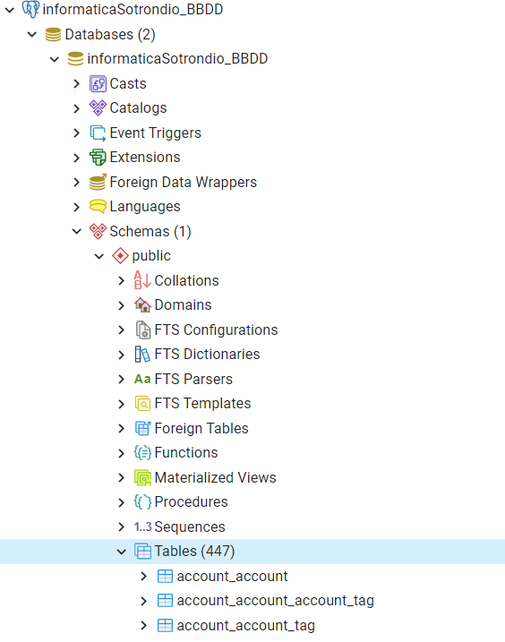

## ¿En qué tabla se almacenan los datos de la empresa (nombre, teléfono, email, etc.)?

En la tabla **res_company** es donde están almacenados exclusivamente los datos de la empresa:

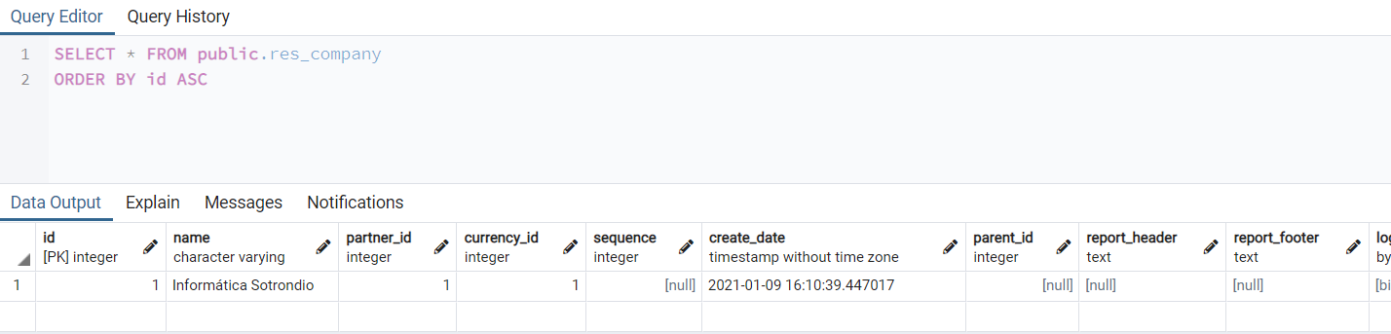

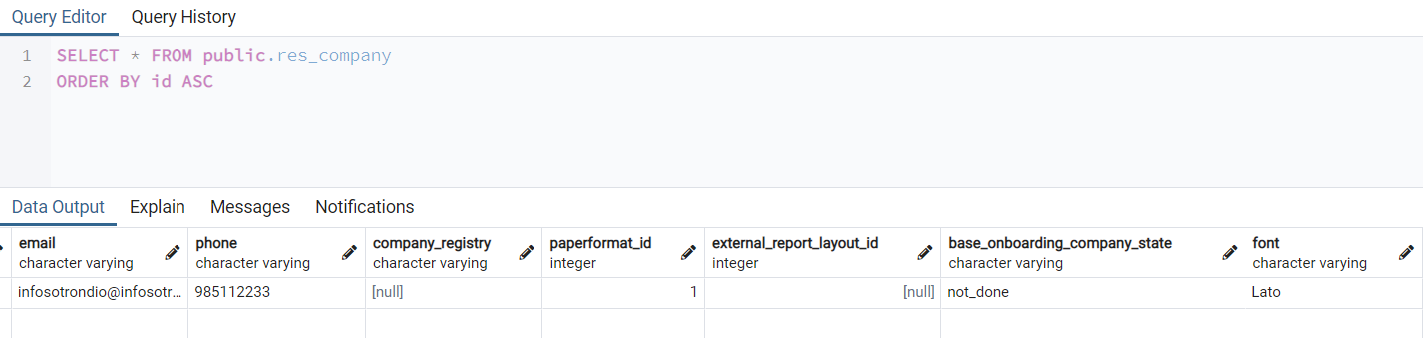

Cabe resaltar que en la tabla **res_partner** también aparecen los datos de la compañía, pero en esta tabla aparecen con datos de los proveedores, clientes, usuarios y contactos:

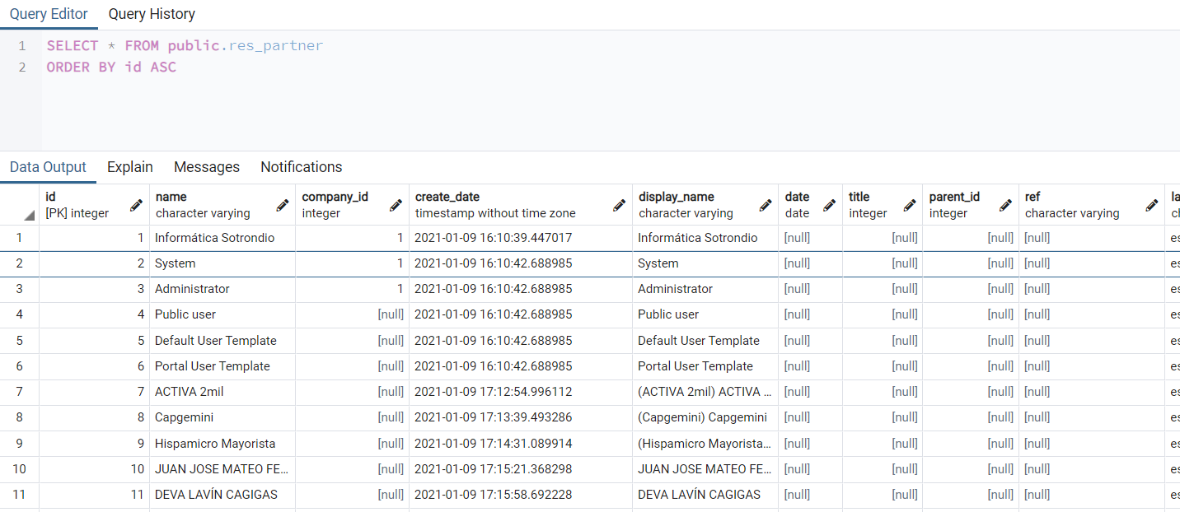

## Investiga en la base de datos y escoge al menos cuatro tablas para explicarlas: para qué son, qué contienen y cualquier otra información que te parezca relevante.

* Tabla **ir_module_module**: Esta tabla sirve para registrar los módulos disponibles en el sistema Odoo. En ella se muestran si los módulos están instalados o no y numerosos campos con información sobre ellos, como el autor, icono, versión o descripción:

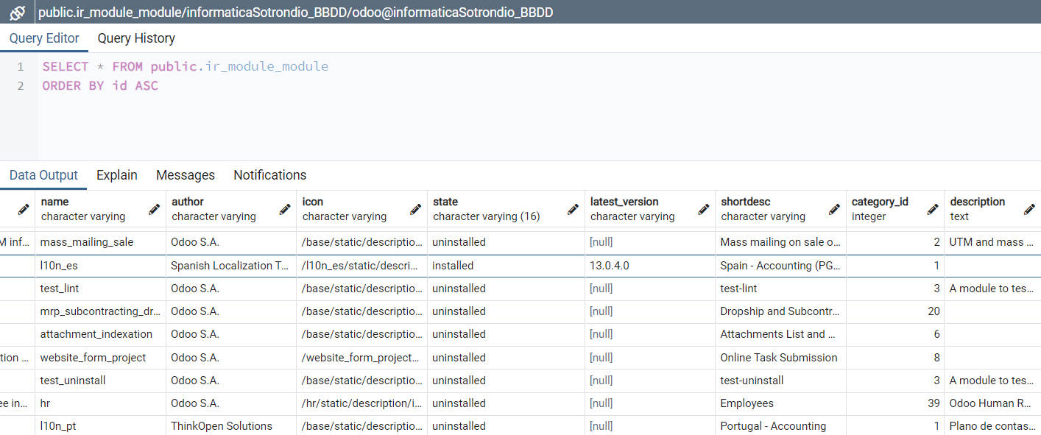

* Tabla **product_category**: En los registros de esta tabla se almacena la estructura de categorías de productos, conteniendo campos como el nombre de cada categoría, referencias a su categoría padre o la fecha de creación:

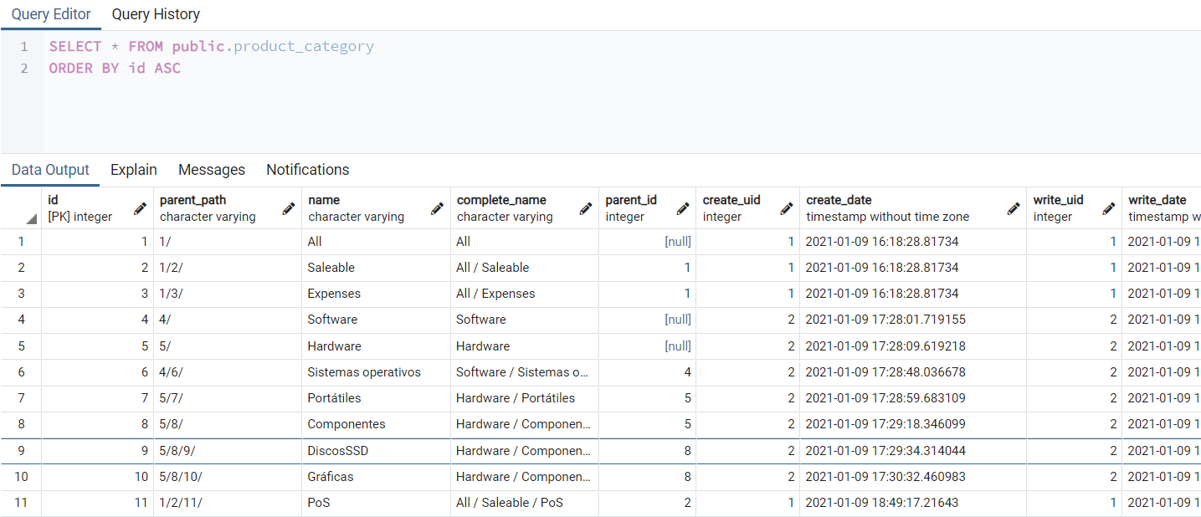

* Tabla **product_template**: En esta tabla figuran los datos de los productos disponibles en el sistema. En ella podemos encontrar el nombre, la descripción, el tipo o la categoría asociada:

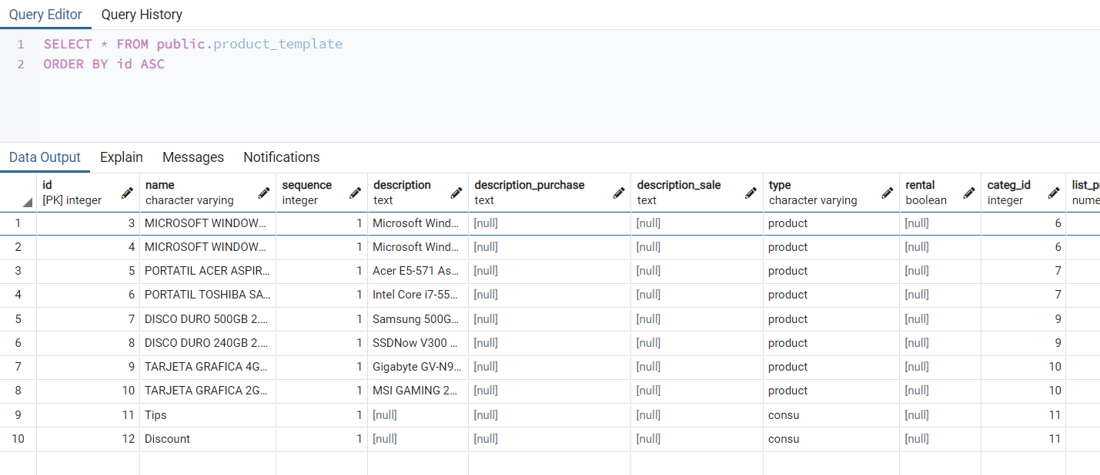

* Tabla **stock_warehouse**: En esta tabla figura la relación de los distintos almacenes creados en el sistema, indicando su id, nombre, fecha de creación, código, fecha de creación o el id de la compañía, entre otros datos:

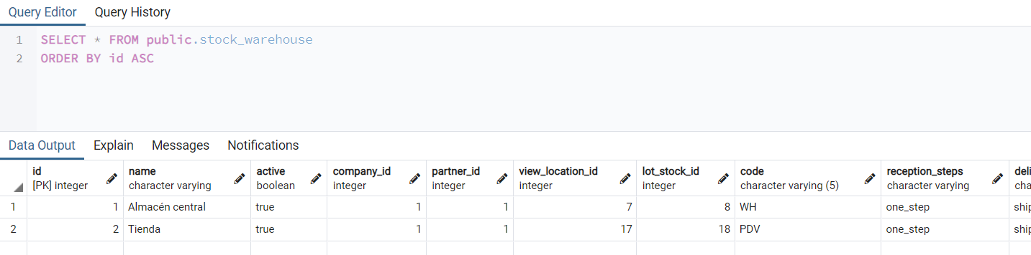

* Tabla **res_partner**: En esta tabla es donde se almacenan los registros con los datos de la compañía, usuarios, clientes, proveedores y contactos. En ella figuran los datos de los mismos, constando el nombre, la dirección, email o nombre comercial, entre otros:



# **RESPUESTAS BLOQUE 3**

Para la realización de este bloque he seleccionado los módulos que me han resultado más llamativos en cuanto a funcionalidad y aplicación en un entorno real para nuestro negocio, Informática Sotrondio. Cabe decir que hay muchísimos módulos interesantes, pero los seleccionados para esta actividad han sido finalmente:

* + **Empleados.**
  + **Ausencias.**
  + **Sitio web.**
  + **Comercio electrónico**

## Módulo empleados

### Descripción:

Esta aplicación sirve para administrar todo lo referente a los empleados de la empresa. Con él podemos llevar a cabo una gestión integral de RRHH en nuestro negocio. Las funciones destacadas son:

* + Crear perfiles de empleado.
  + Gestionar contratos.
  + Gestionar hojas de dedicación.
  + Manejar asistencia.
  + Gestionar ausencias.
  + Escritorios (por gestor).
  + Red social de la empresa.
  + Ludificación (desafíos, metas, recompensas…).

Importante resaltar que este módulo se integra con otros, como con el módulo de ausencias, contrataciones, gastos o asistencias.

### Instalación:

* Seleccionamos el módulo “Empleados” en la sección “Aplicaciones” de Oddoo y pulsamos en “Instalar”:

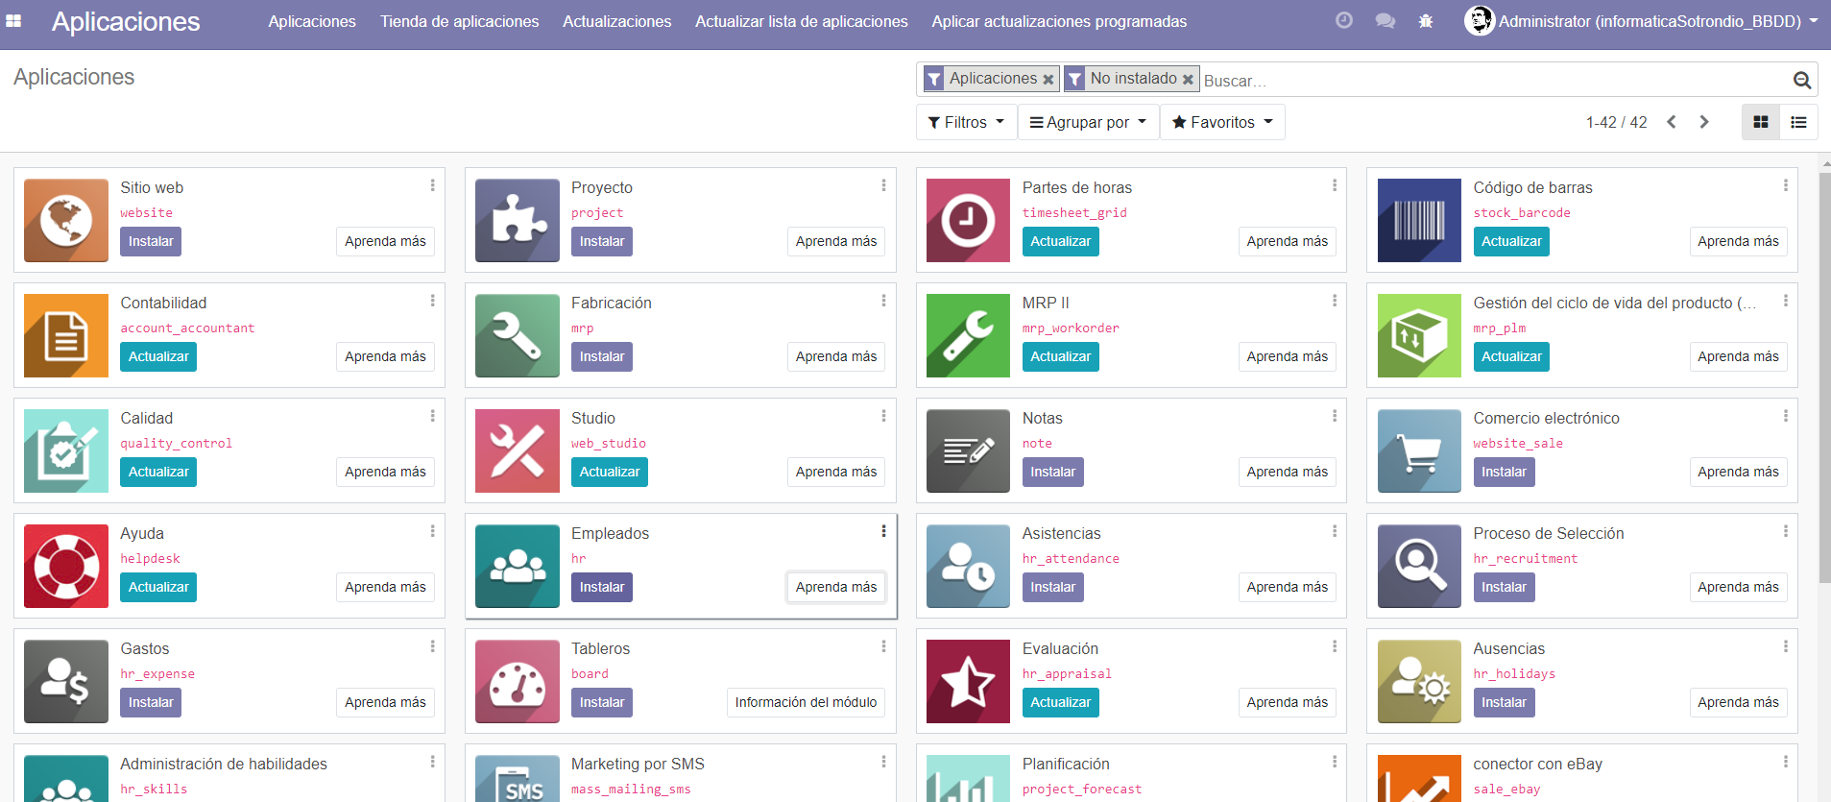

### Ejemplo de uso:

Para ilustrar el funcionamiento del módulo, voy a crear un nuevo puesto de trabajo y asignar un nuevo empleado a nuestro sistema.

* El panel de control del módulo Empleados es desde donde se tiene una visión general del directorio de empleados, teniendo acceso a cada departamento y a las diversas opciones de configuración:

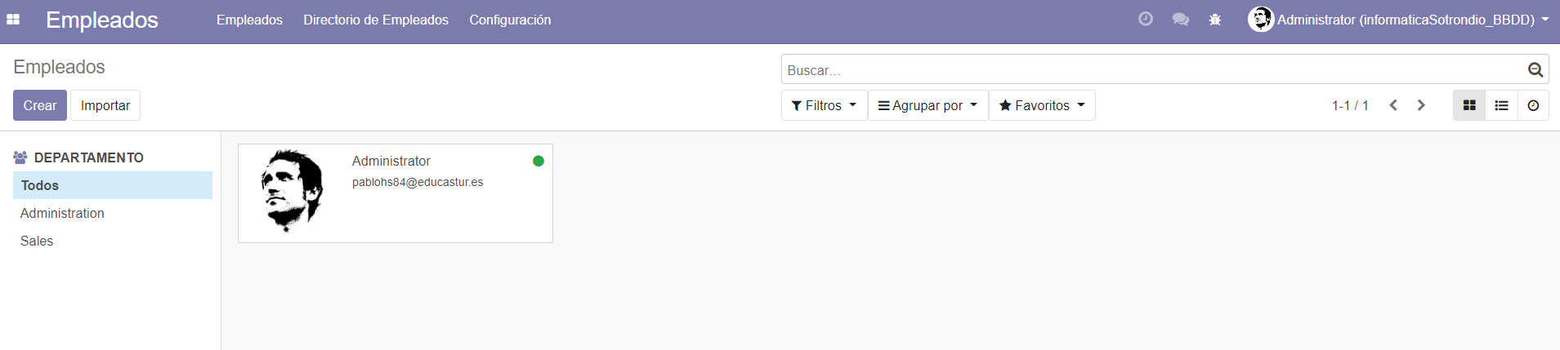

* Creación de un puesto de trabajo, por ejemplo, el puesto “Comercial”:

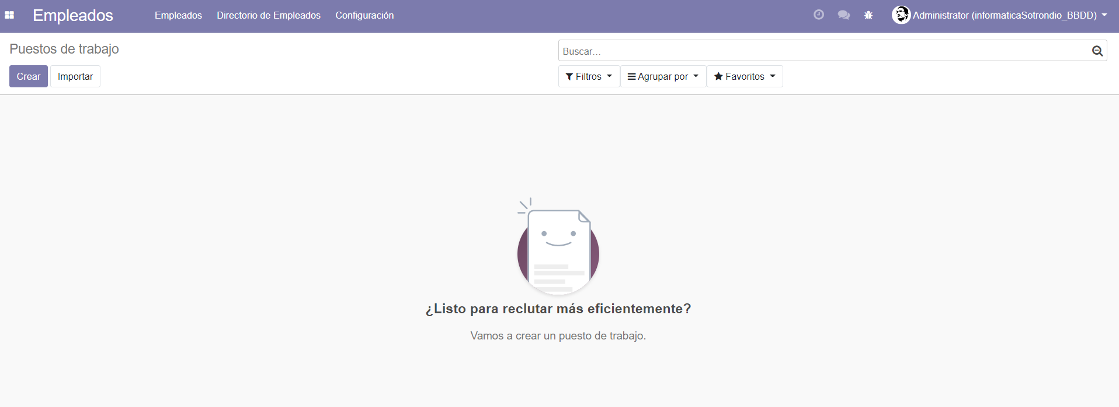

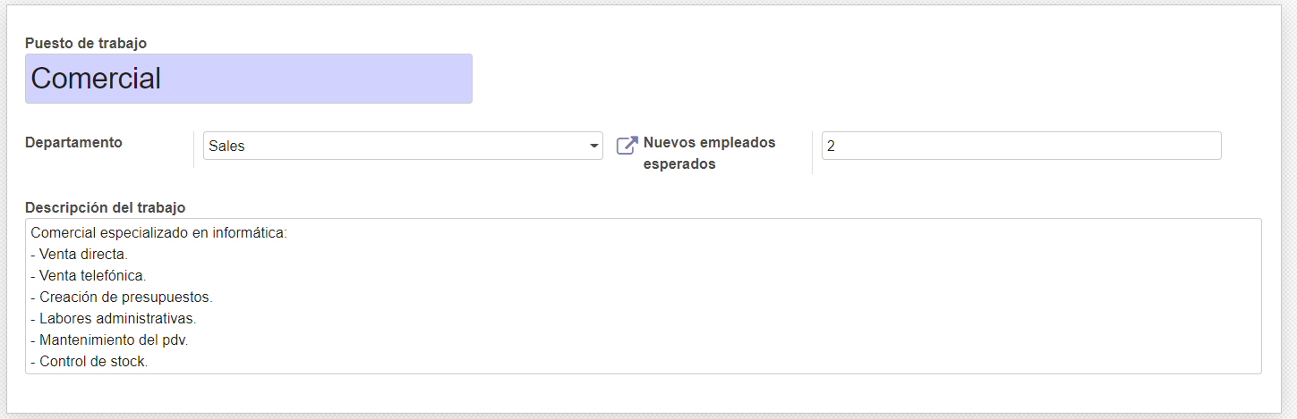

* Una vez creado el puesto, podemos añadir empleados:

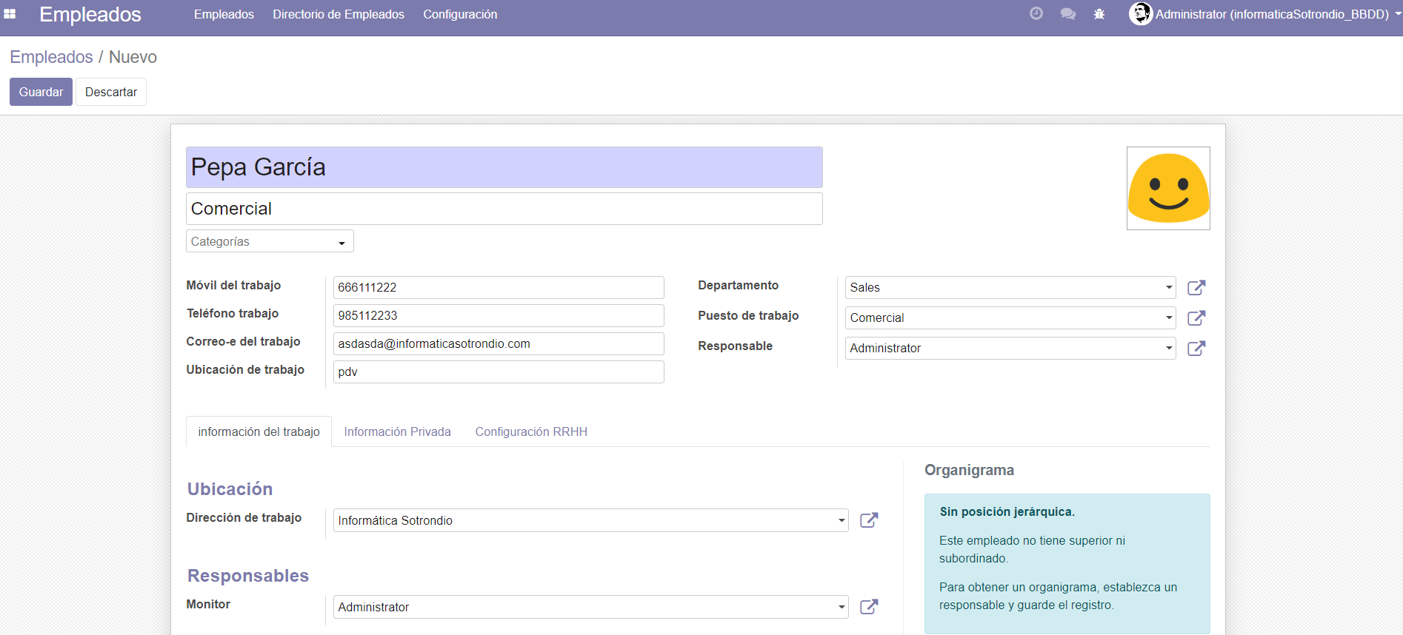

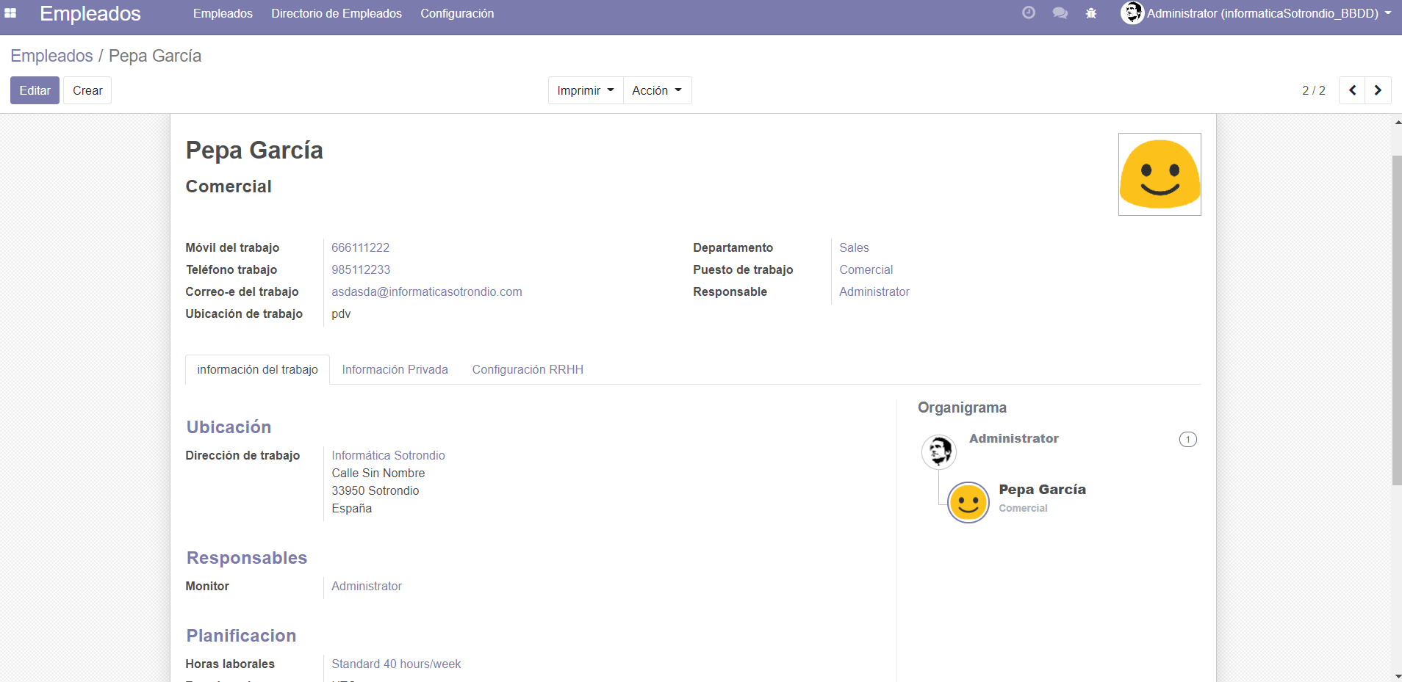

* Vista actualizada del directorio de empleados tras haber añadido un empleado:

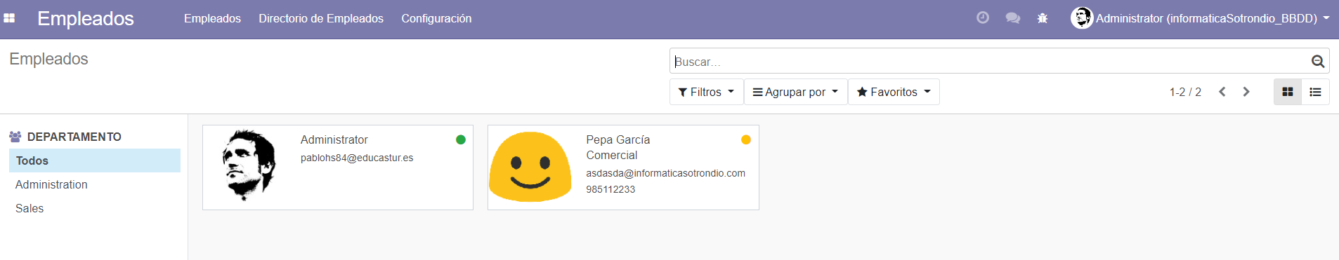

* Sección actividades desde donde se pueden configurar distintos tipos de actividades a realizar por los empleados. Pueden ser desde actividades de formación, inventario o cualquier tipo de actividad que se quiere llevar a cabo:

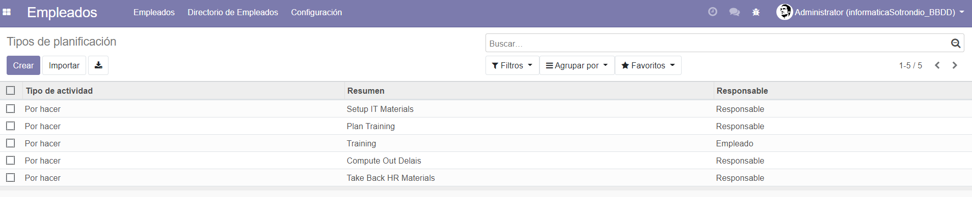

## Módulo ausencias

### Descripción:

Esta aplicación sirve para llevar un registro de las vacaciones, permisos y ausencias de los empleados de la empresa. Nos permite hacer un seguimiento de los empleados en activo, pudiendo realizar una planificación eficaz de nuestra plantilla.

Los puntos a destacar del módulo son:

* + Los empleados pueden registrar sus solicitudes y los gerentes validarlas.
  + Agenda actualizada para cada empleado.
  + Vista general para el gerente.
  + Se consigue una visión general de la situación del equipo, esencial para alcanzar una buena organización del mismo.
  + Incluye una herramienta de generación de informes.

### Instalación:

* Seleccionamos el módulo “Ausencias” en la sección “Aplicaciones” de Oddoo y pulsamos en “Instalar”:

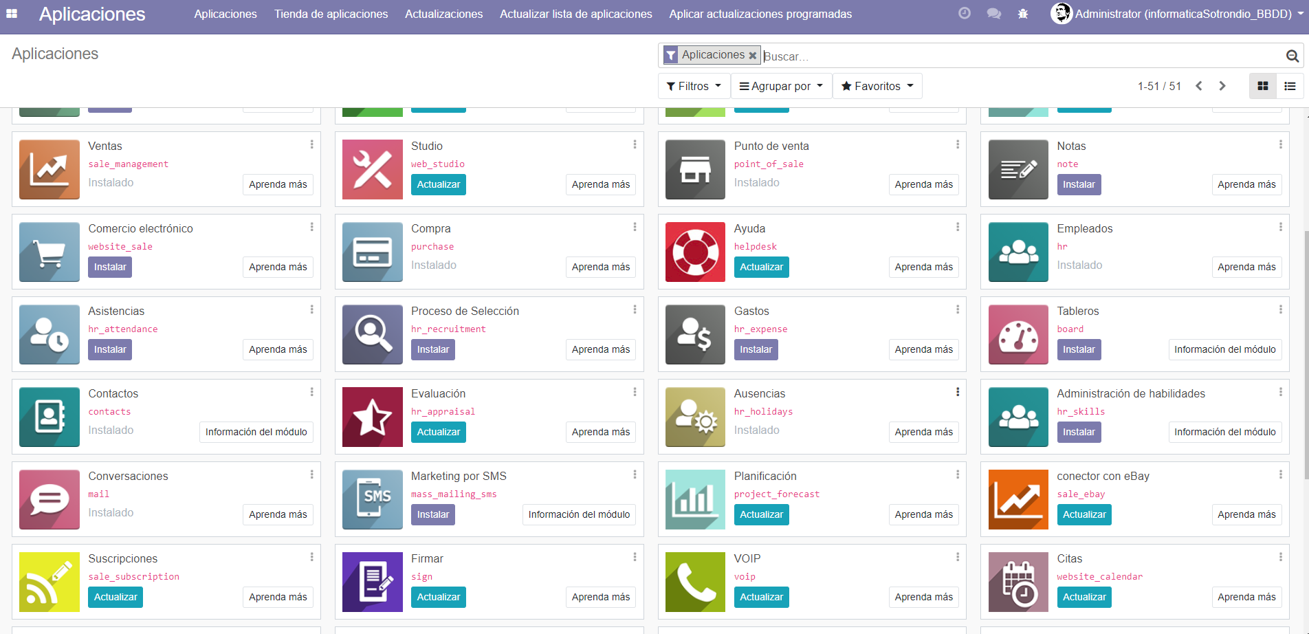

### Ejemplo de uso:

A modo de ejemplo, voy a generar una ausencia para mi usuario, así como un informe de ausencias para el mismo.

* Vista del panel de control del módulo, donde se visualiza la agenda así como el menú superior con diversas opciones:

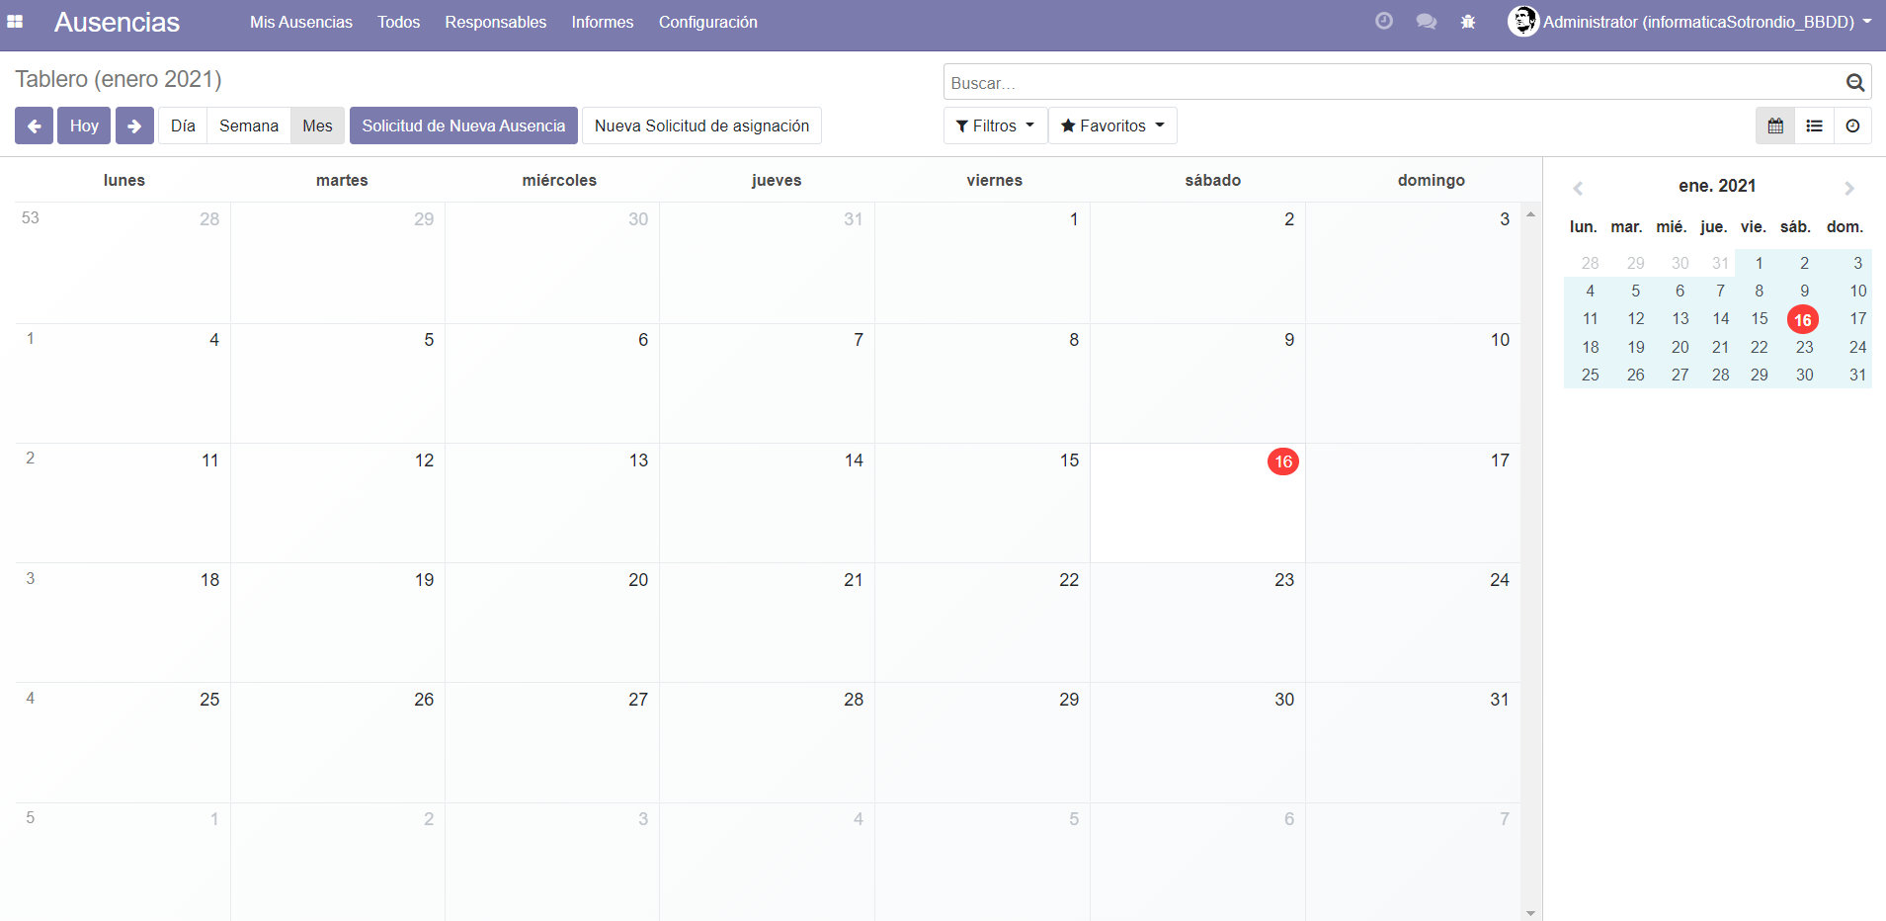

* Creación de solicitud de ausencia:

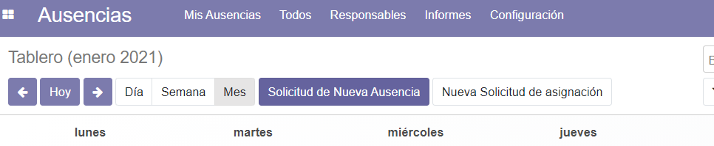

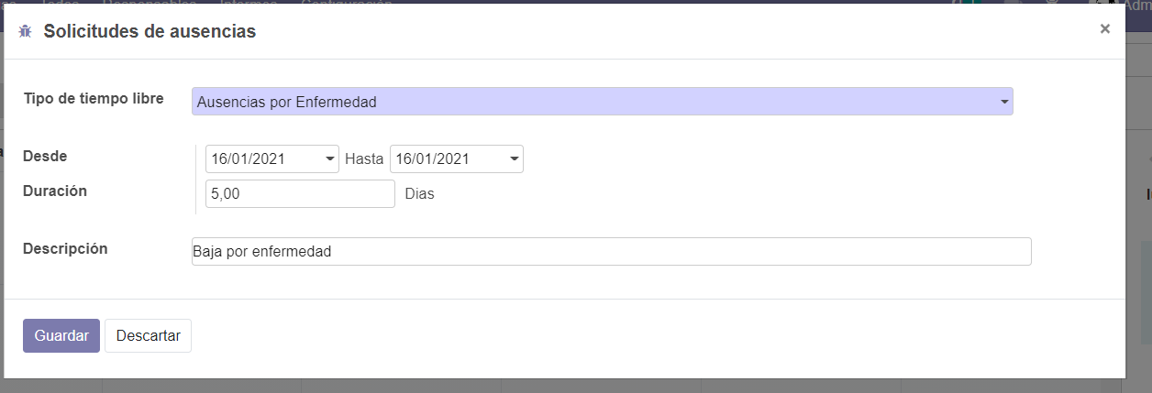

* Vista del panel de control del módulo tras haber generado la ausencia:

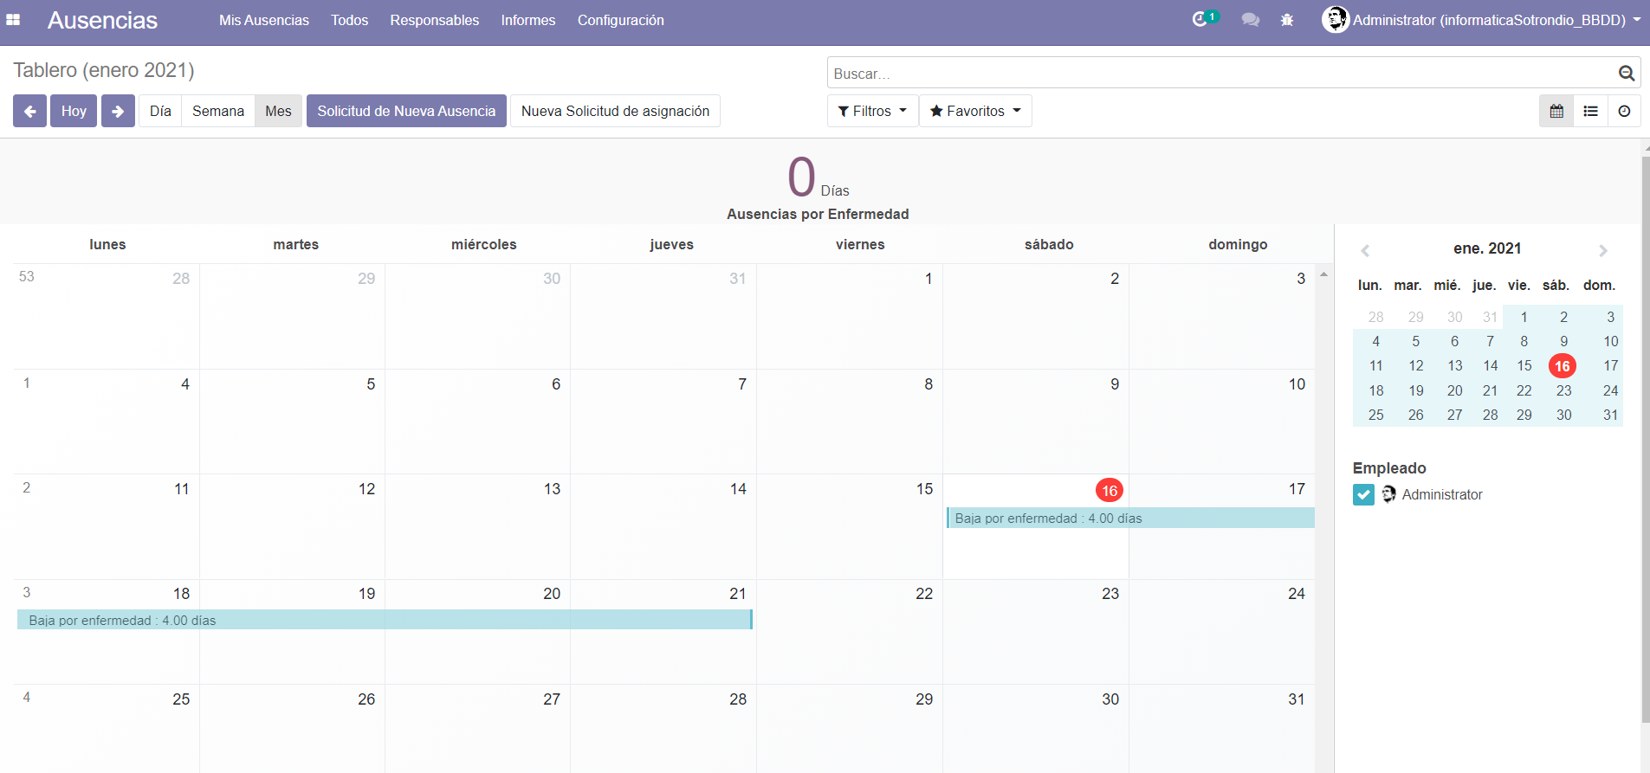

* Vista “Análisis de ausencias” por empleado, es decir, genera un informe de ausencias por empleado:

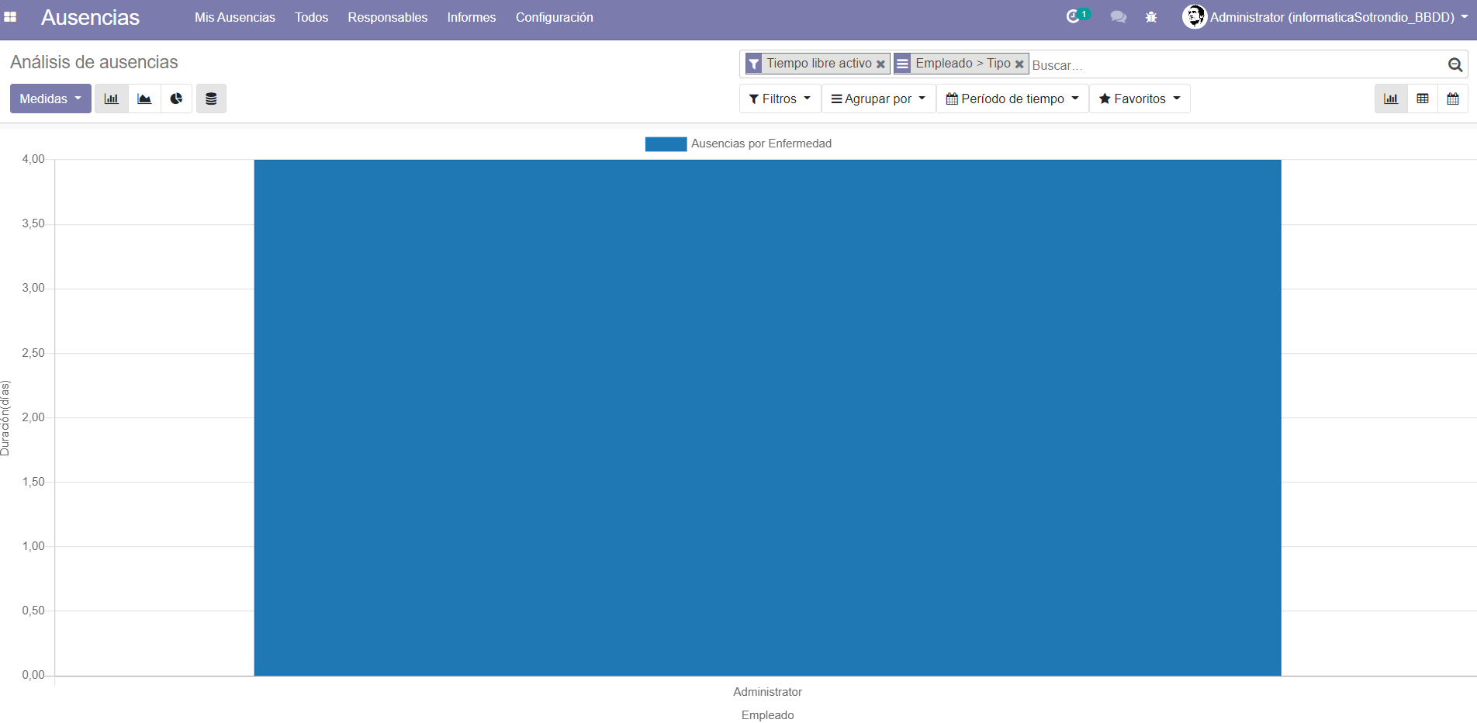

* Informe de ausencias por tipo de ausencia:

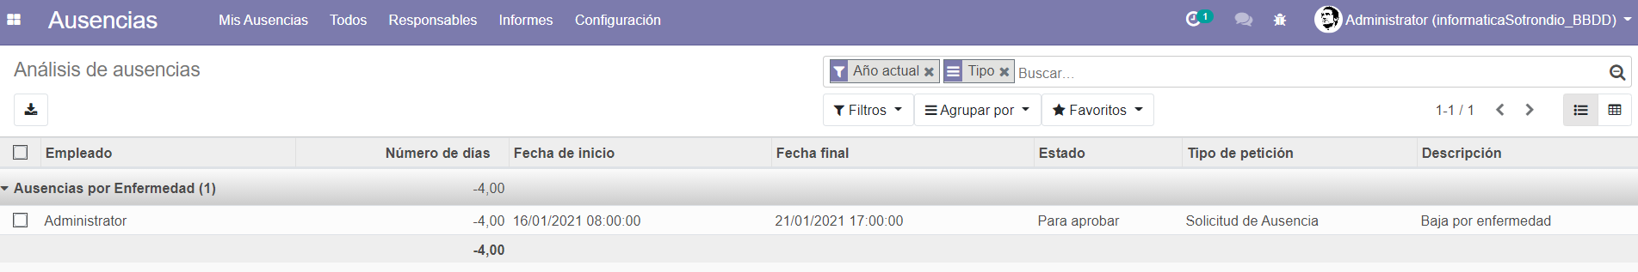

## Módulo sitio web

### Descripción:

Este módulo permite la construcción de un sitio web responsive para la empresa de una forma intuitiva, sin código, mediante un editor WYSIWYG (“What you see is what you get”), pudiendo generar un sitio básico e ir incrementando las funciones del mismo mediante el editor. Este tipo de editor, pese a que no es tan flexible y personalizable como una edición con código, permite que cualquier usuario pueda generar una página web personalizada y funcional en unos minutos.

Los puntos a destacar de esta aplicación son:

* + Herramientas SEO.
  + Llamadas a la acción y automatización de marketing.
  + Múltiples sitios de página web.
  + Monitorización de visitantes.
  + Email marketing.
  + Expandible con otros módulos:
    - Venta en línea: comercio electrónico, eBay, tickets.
    - Paquete de marketing.
    - Gestión de contenidos: blogs, diapositivas, foros, q&a.
    - Reclutamiento, asistencia técnica.

### Instalación:

* Seleccionamos el módulo “Sitio web” en la sección “Aplicaciones” de Oddoo y pulsamos en “Instalar”:

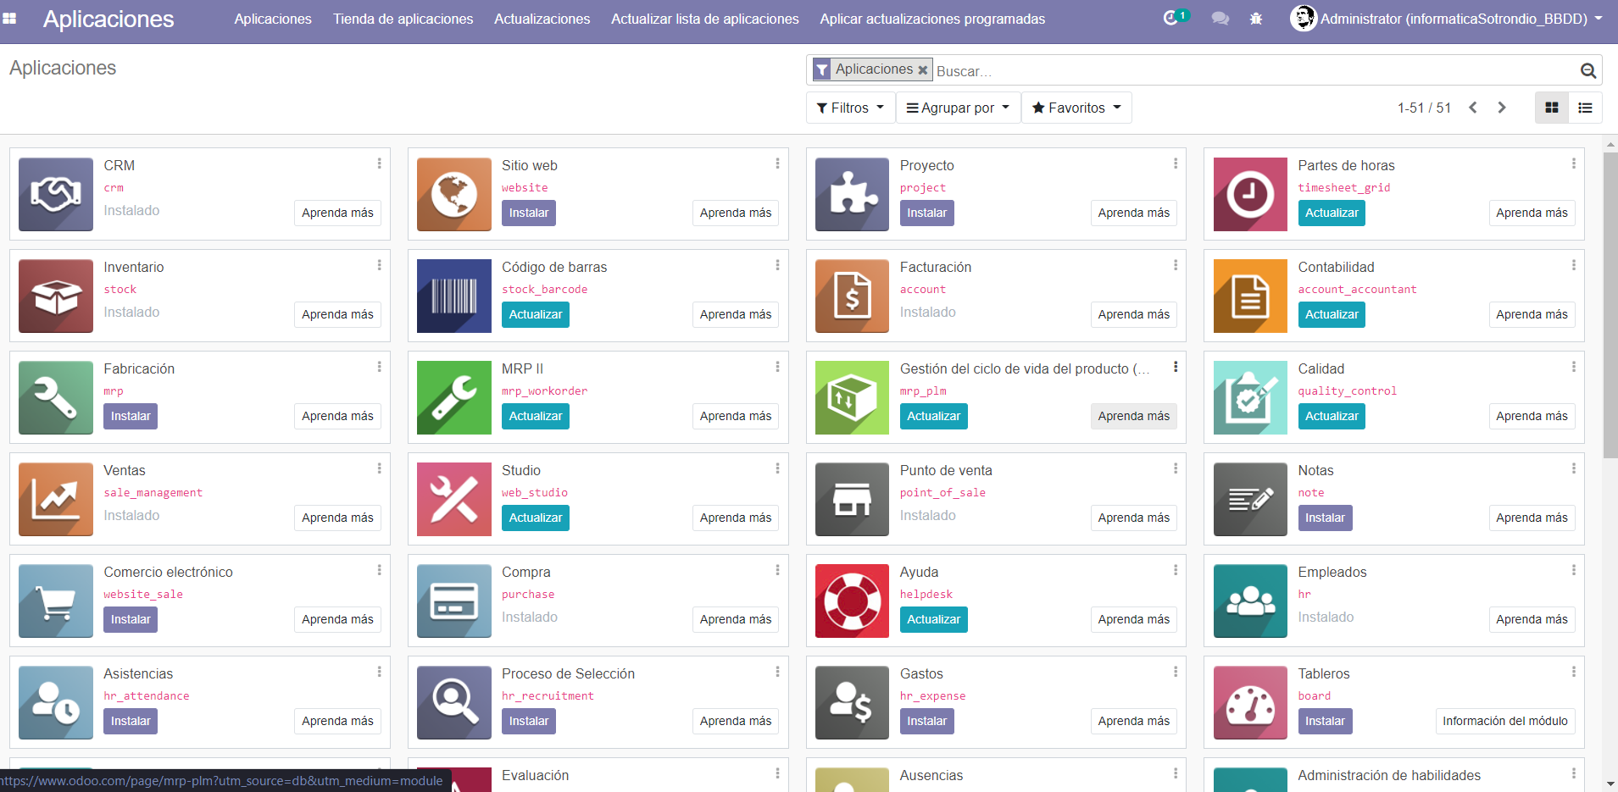

### Ejemplo de uso:

Para ilustrar el funcionamiento del módulo, voy a crear una web básica del negocio, la cual personalizaré. Esta web servirá como base para la utilización de la siguiente aplicación de esta actividad, el módulo de comercio electrónico.

* Tras instalar la aplicación, nos invita a seleccionar uno de los dos temas disponibles. Para esta ocasión, he seleccionado el tema “Bootswatch”:

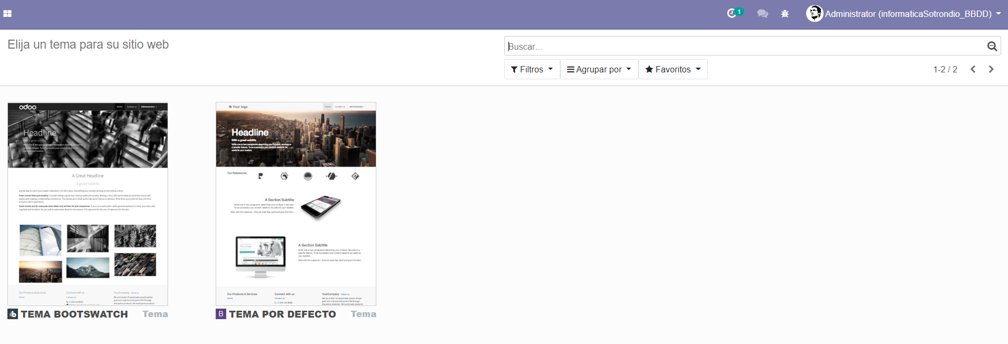

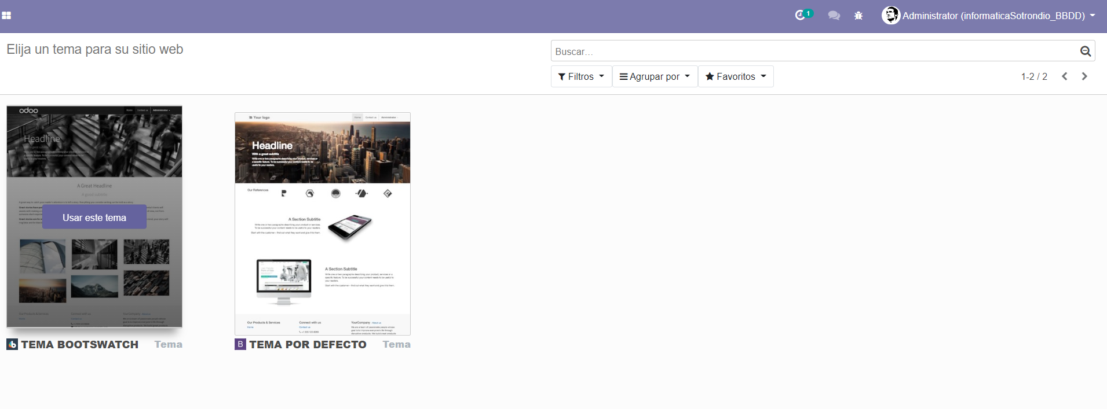

* Visión del panel principal del módulo tras seleccionar el tema. En él vemos un menú superior con todas las opciones de edición y en la zona principal de la ventana vemos la página web:

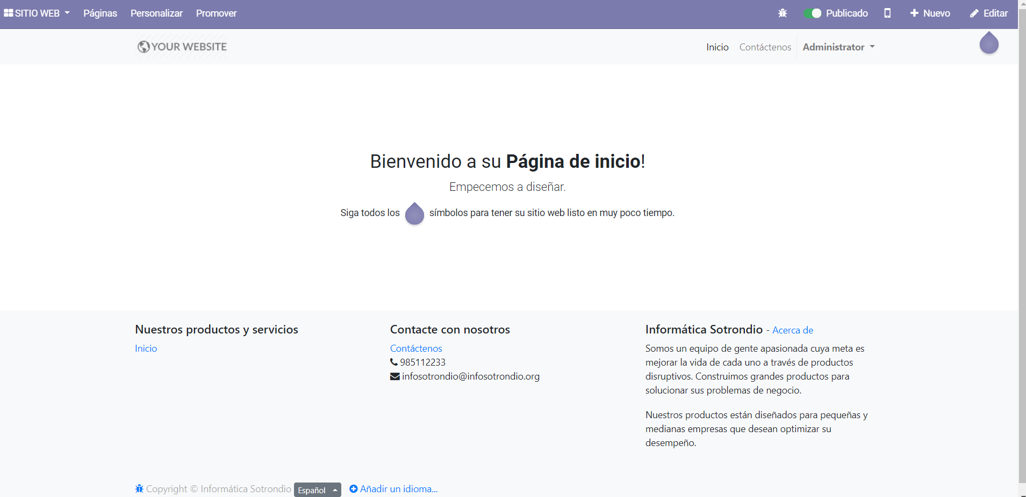

* Accedo al menú editar:



* Edito la web con un editor tipo WYSIWYG. El funcionamiento es sencillo, en el menú del lateral izquierdo se muestran una serie de opciones que puedes arrastrar a la página web. Una vez en la página web, se pueden modificar (texto, tamaño, colores, imágenes) y adaptar a gusto del usuario:
  + Añadiendo una cover:

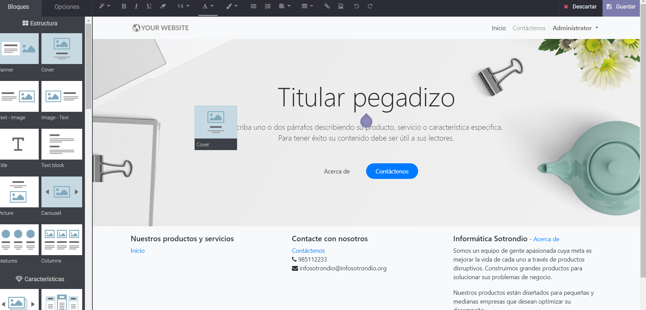

* + Añadiendo el logo superior:

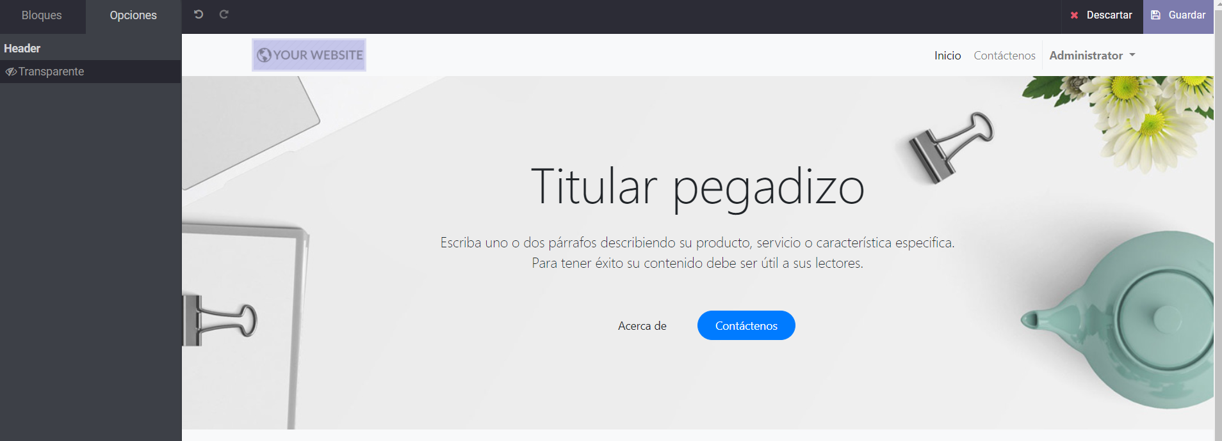

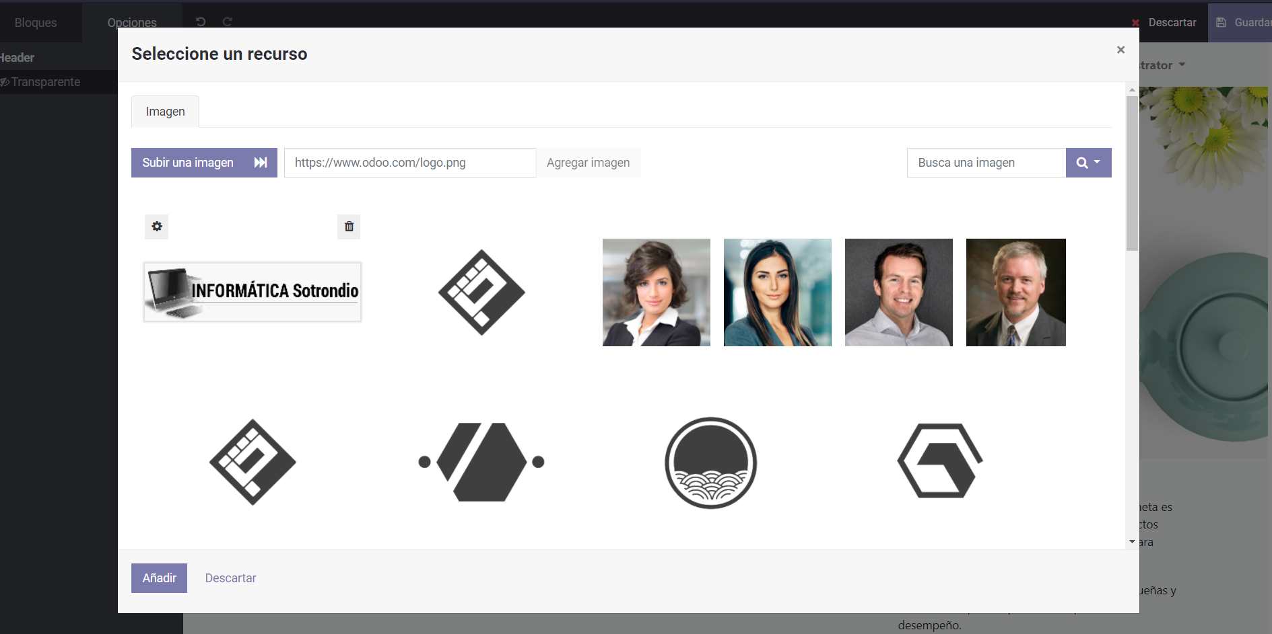

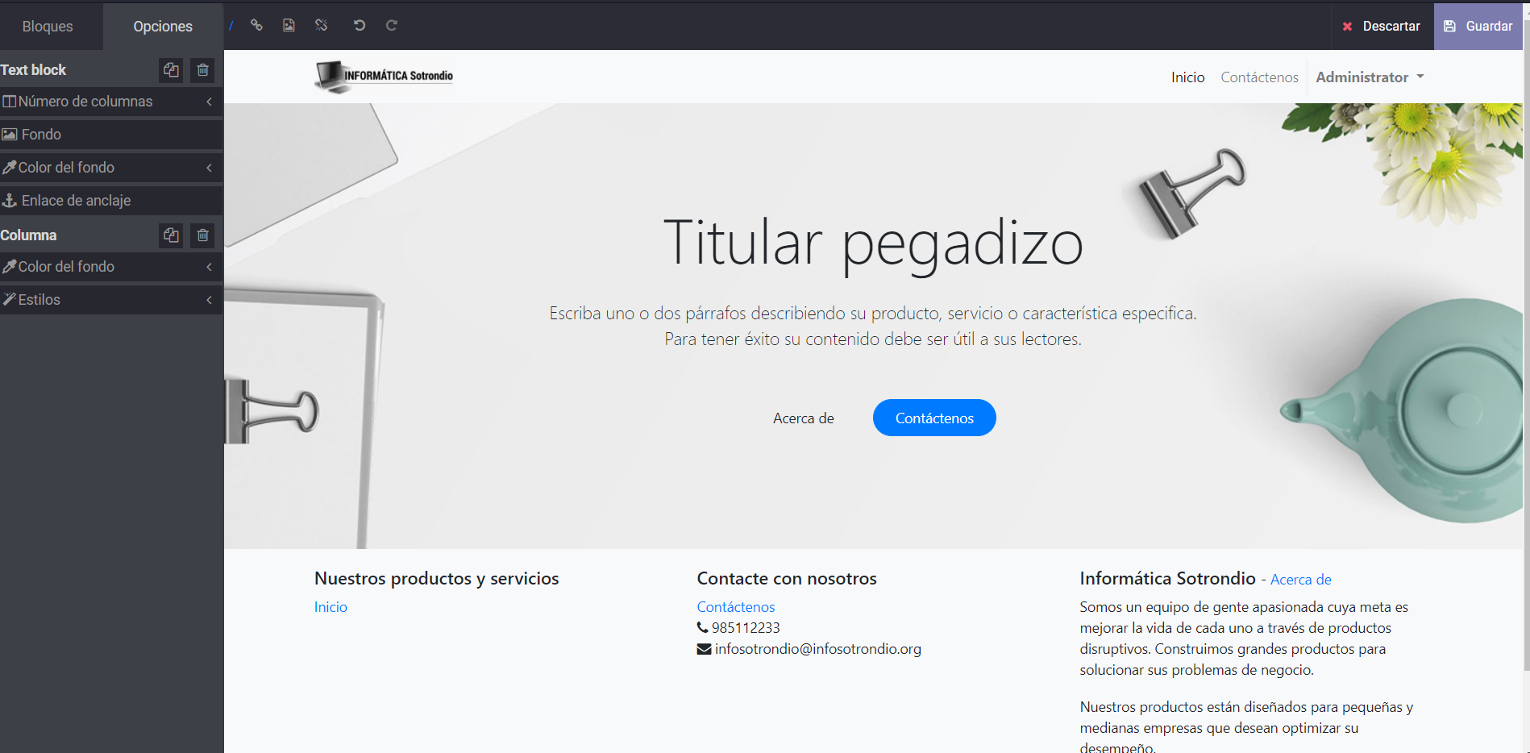

* + Embelleciendo la cabecera:

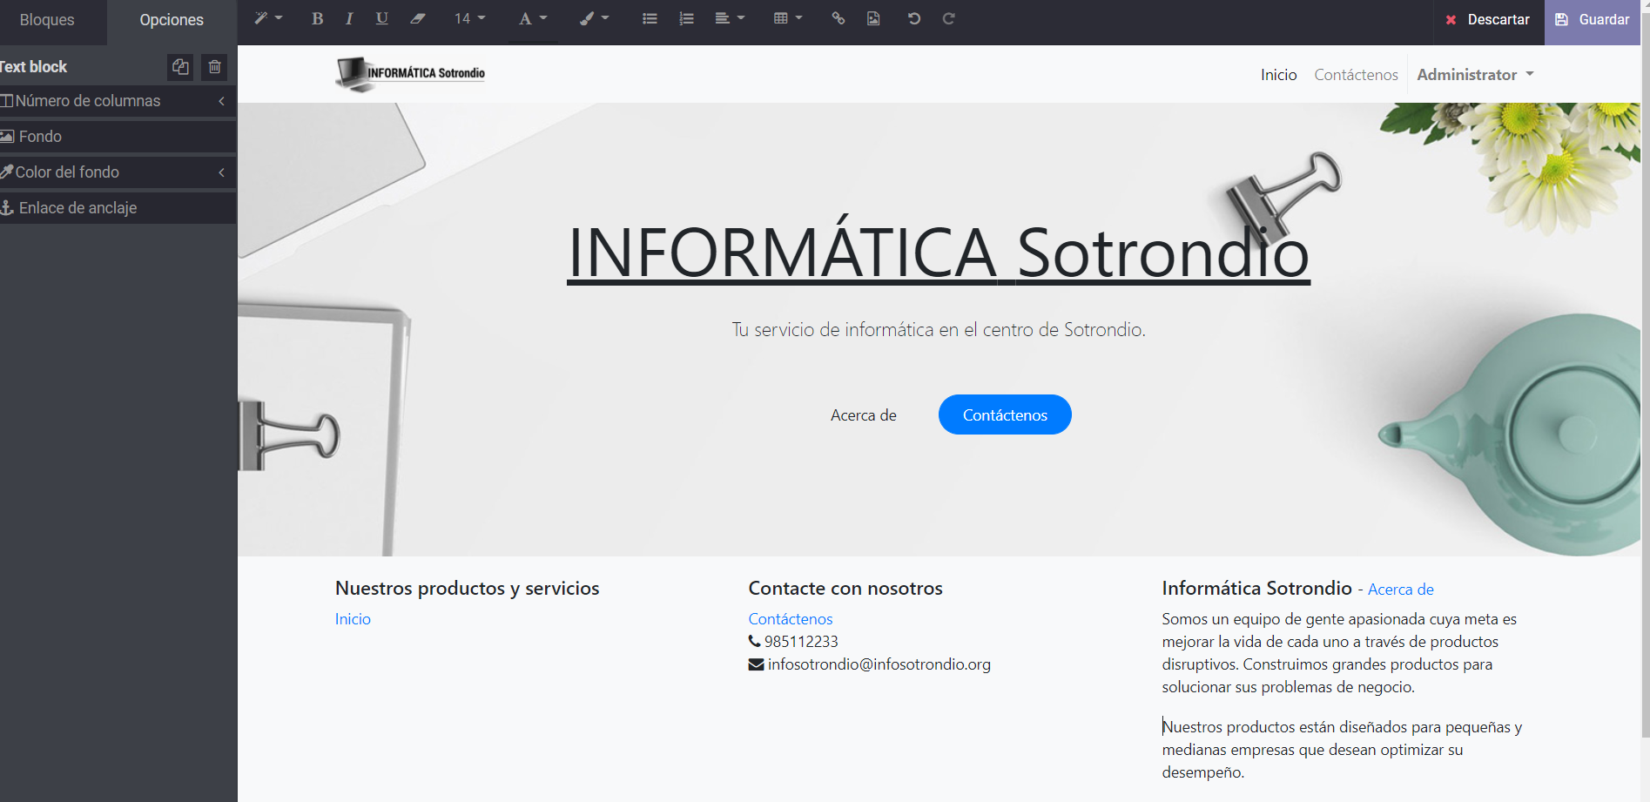

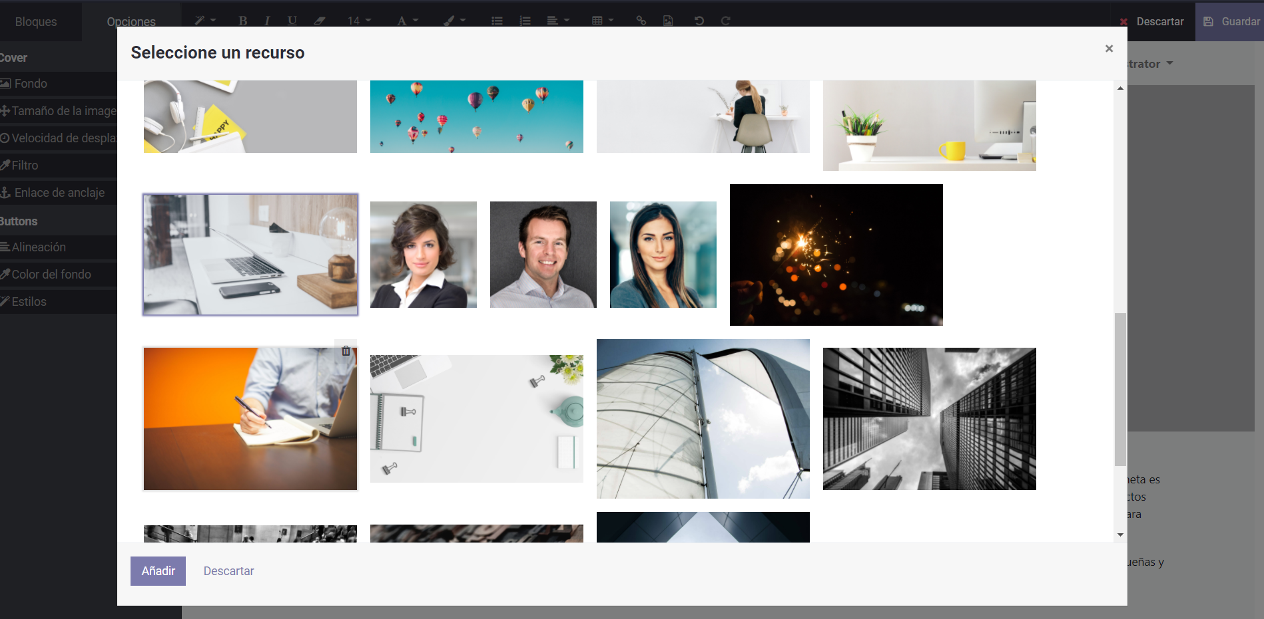

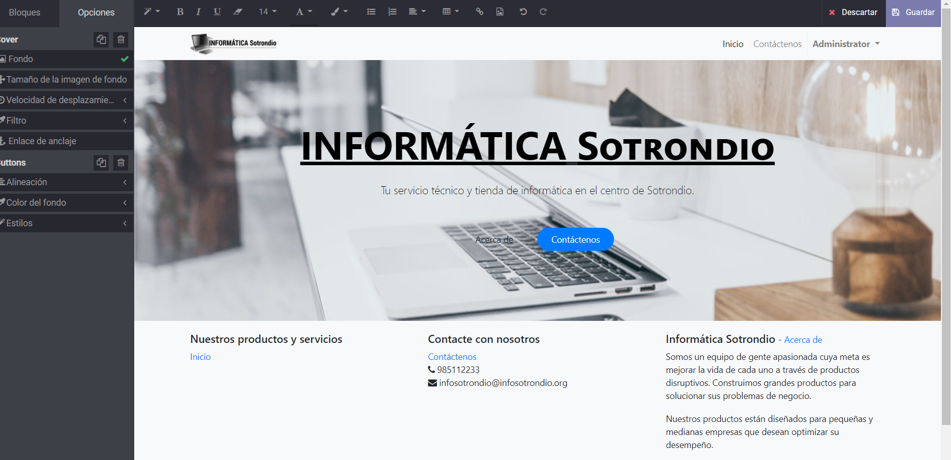

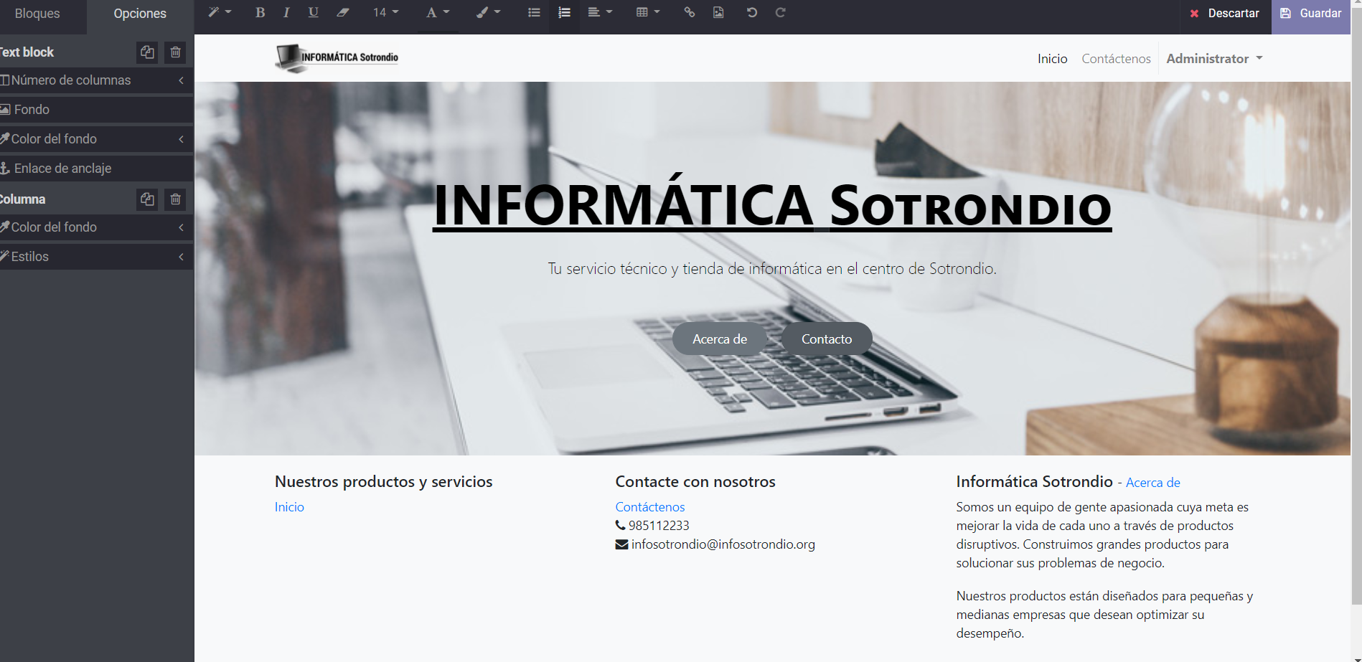

* + Modificando los datos que aparecen en la portada y el menú:

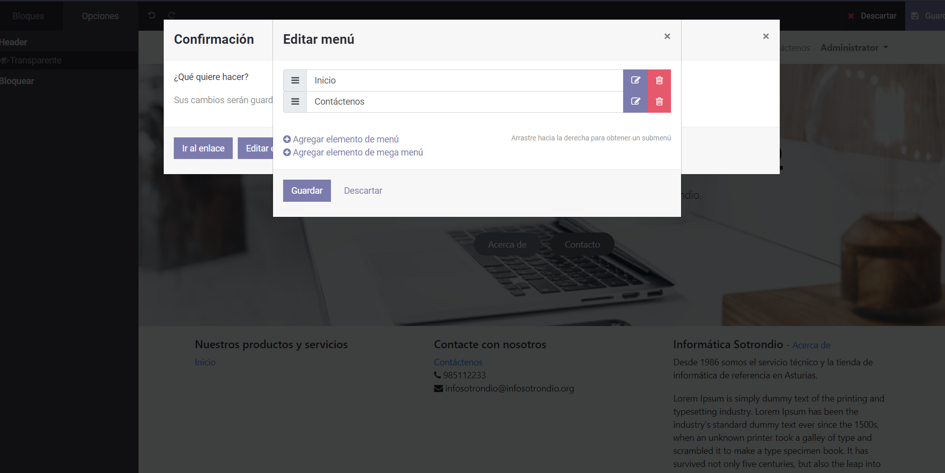

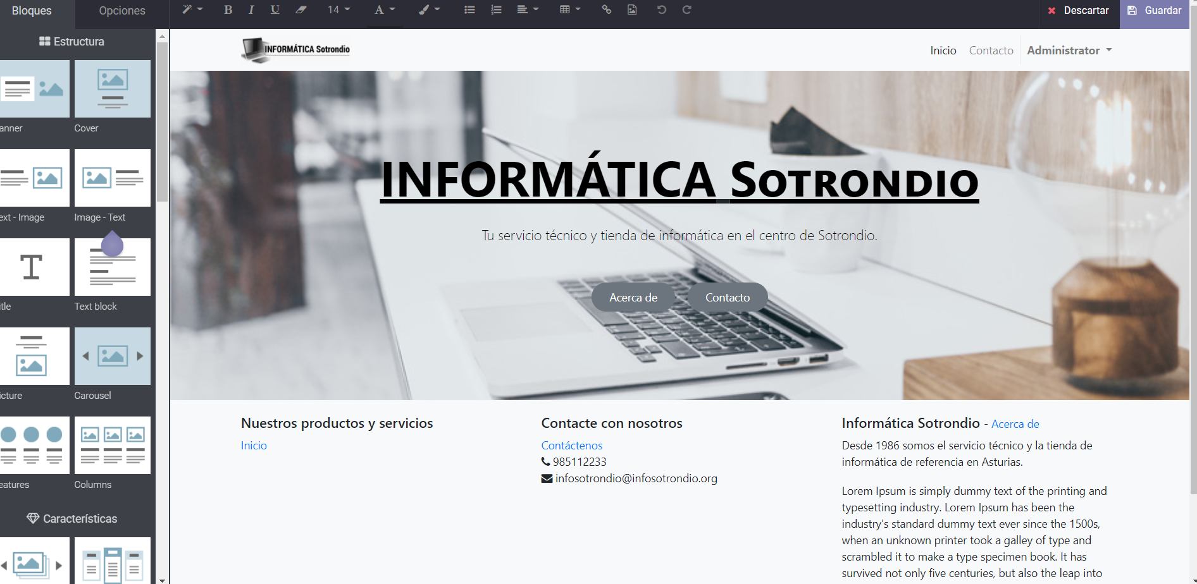

* + Añadiendo una nueva sección:

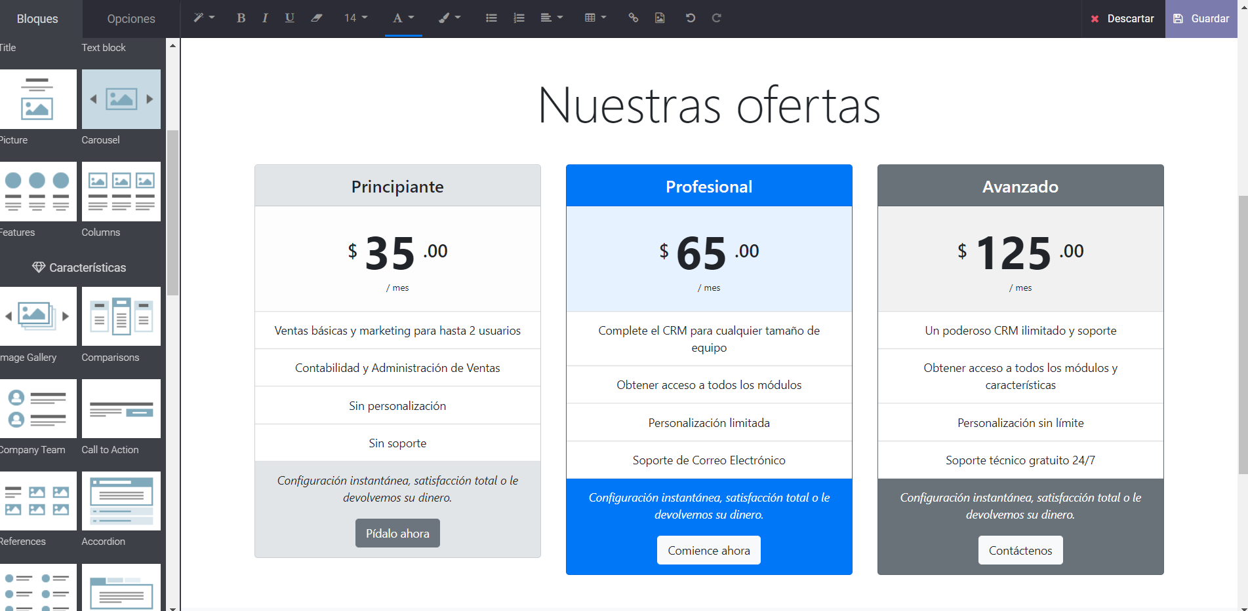

* + Previsualizado la web en modo móvil:

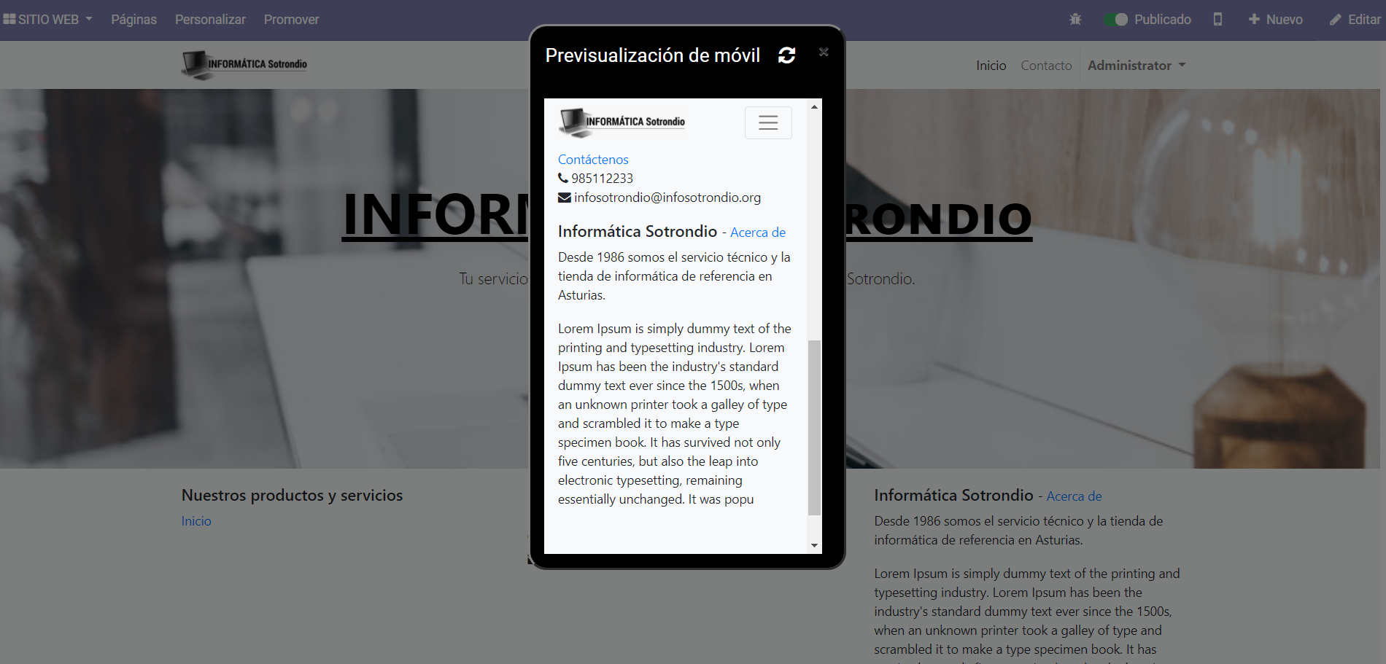

* Opciones de personalización:

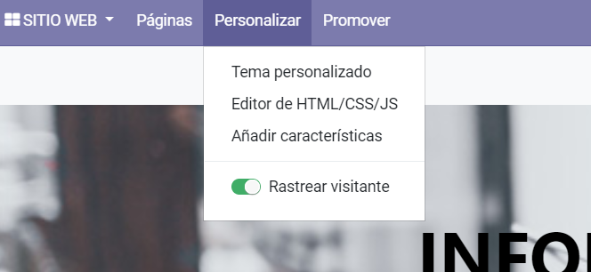

* Opciones de edición de páginas y del menú de la web:

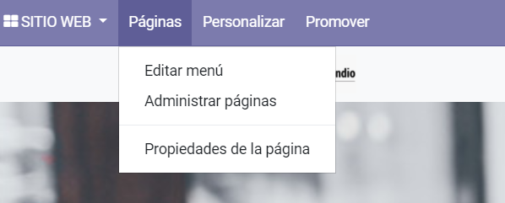

* Detalle de la zona de administración de páginas. Nos permite, a golpe de click, ver el estado de cada una de ellas y acceder a su edición.

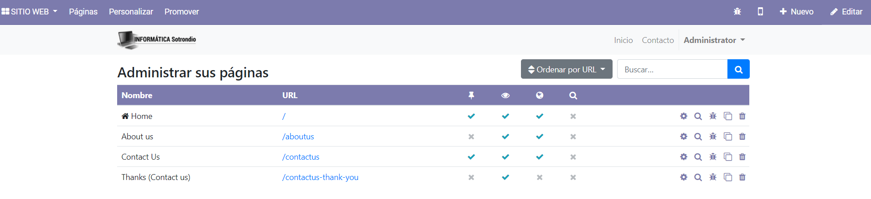

* Opciones del menú promover, donde encontramos la opción de Optimizar SEO. Dentro del mismo encontramos una serie de opciones para mejorar el SEO de nuestra web:

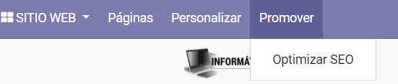

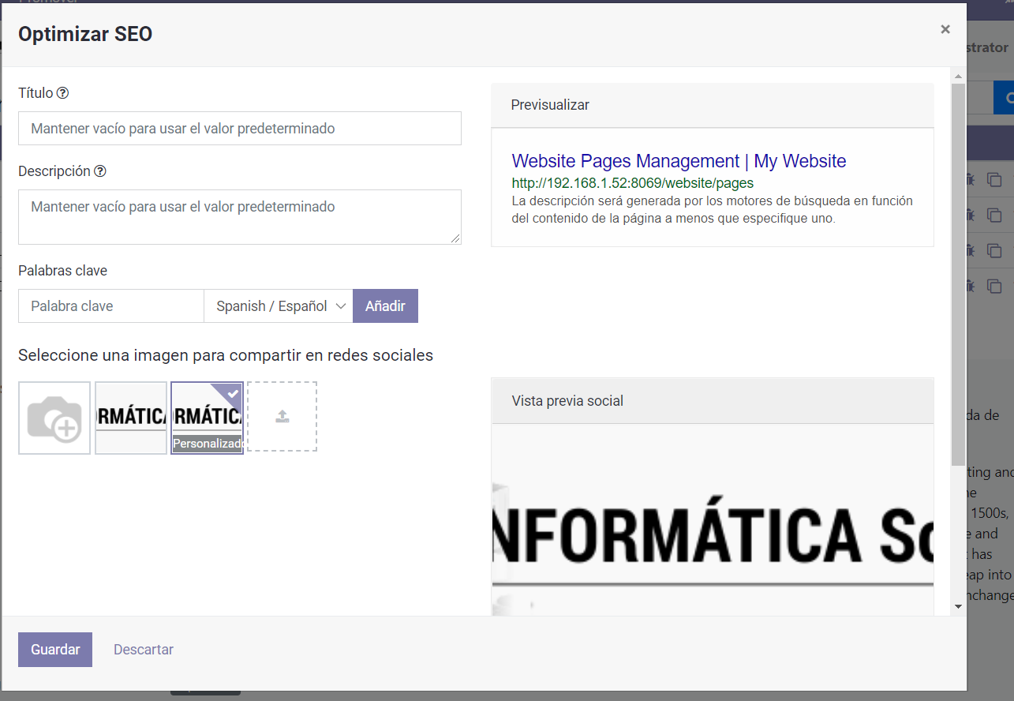

* Tras la primera edición, nuestro dashboard en la aplicación sitio web, nos muestra una analítica de la web, pudiendo sincronizar los datos con Google Analytics.:

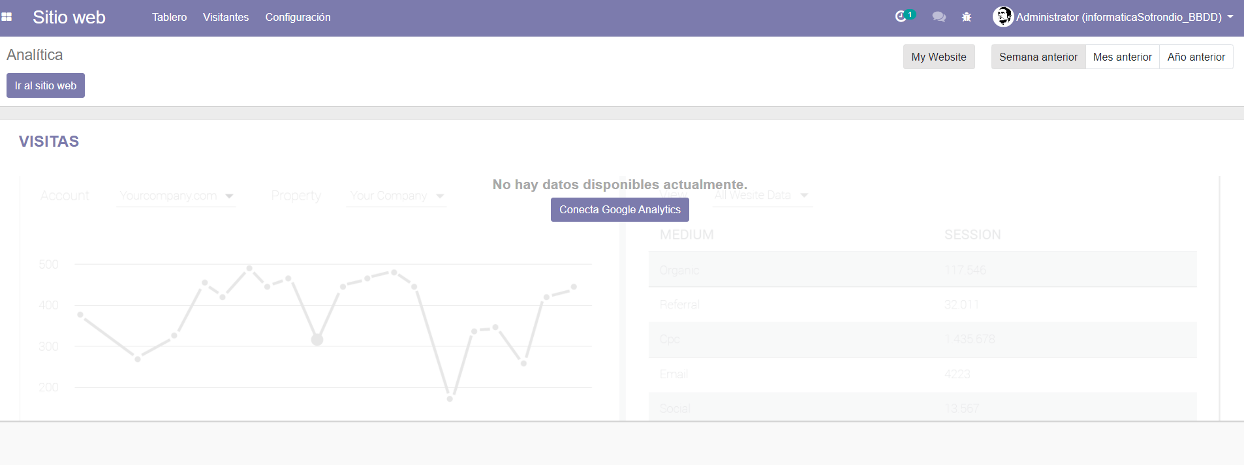

* Detalle de las opciones del menú Visitantes, el cual nos da información sobre los usuarios logados y que han visitado el sitio web:

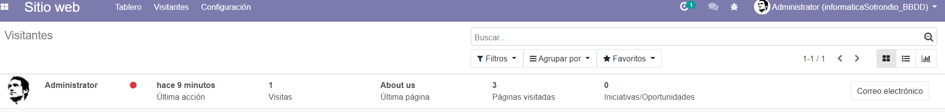

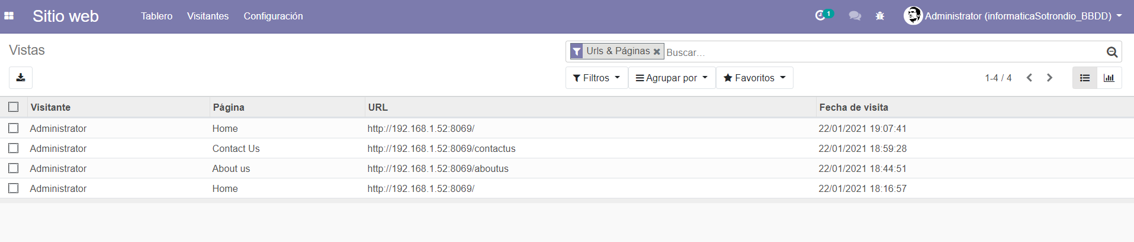

* En los ajustes disponemos de muchas más opciones de configuración:

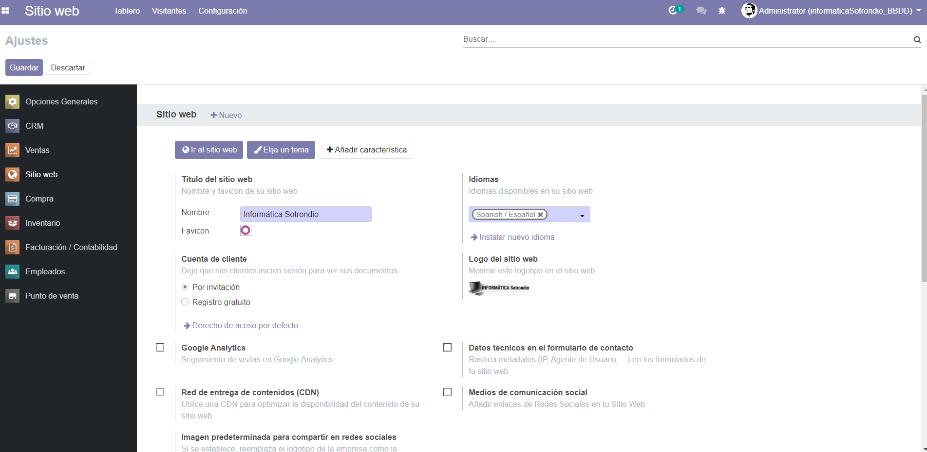

## Módulo comercio electrónico

### Descripción:

Esta aplicación permite integrar una plataforma de comercio electrónico en la web en Odoo de nuestro negocio. Es una forma sencilla de poner a disposición de nuestros clientes la opción de poder comprar nuestros productos y/o servicios desde nuestra página web.

Los puntos a destacar de la aplicación son:

* + Inventario automatizado e informes: el inventario y las ventas se mantienen automáticamente.
  + Portal dedicado a los clientes: En él dispondremos de todos sus datos, órdenes y reclamaciones, facturas o envíos pendientes. Incluso se puede habilitar la opción de que el cliente cree una cuenta de usuario gratuita.
  + Implementación de venta cruzada: se pueden ofrecer productos complementarios en las páginas de productos, en el carro o en la pantalla de pago.
  + Pagos integrados.
  + Envío: Integraciones directas con los principales proveedores.
  + Páginas y temas disponibles, totalmente personalizables.
  + Se integra con otros módulos, especialmente con el creador de sitios web, blogs, ventas y marketing por email.

### Instalación:

* Seleccionamos el módulo “Comercio electrónico” en la sección “Aplicaciones” de Oddoo y pulsamos en “Instalar”:

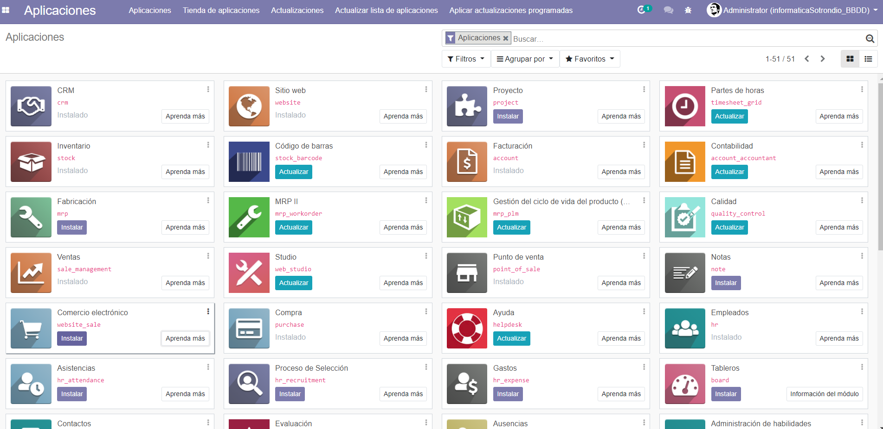

### Ejemplo de uso:

Para mostrar el funcionamiento de la aplicación, integraré el módulo en el sitio web en Odoo que hemos creado para nuestro negocio en el apartado anterior, personalizándolo, configurándolo y terminando con una simulación de una compra.

* Tras la instalación, Odoo nos redirige a la sección “Tienda” dentro del módulo “Sitio Web”. Esto nos indica que el módulo de Comercio Electrónico se integra en el de Sitio Web. En dicha sección vemos que la aplicación nos ha preparado un boceto con productos aún sin publicar:

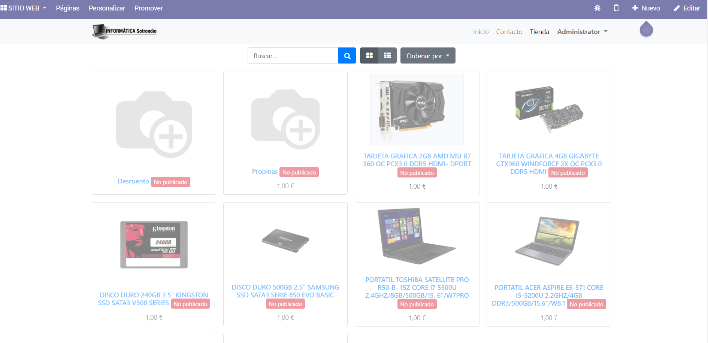

* Existe la opción de añadir nuevos productos directamente desde este módulo. Como Odoo ya ha importado automáticamente los productos de nuestro negocio, vamos a personalizar nuestra sección para posteriormente publicar esos productos:

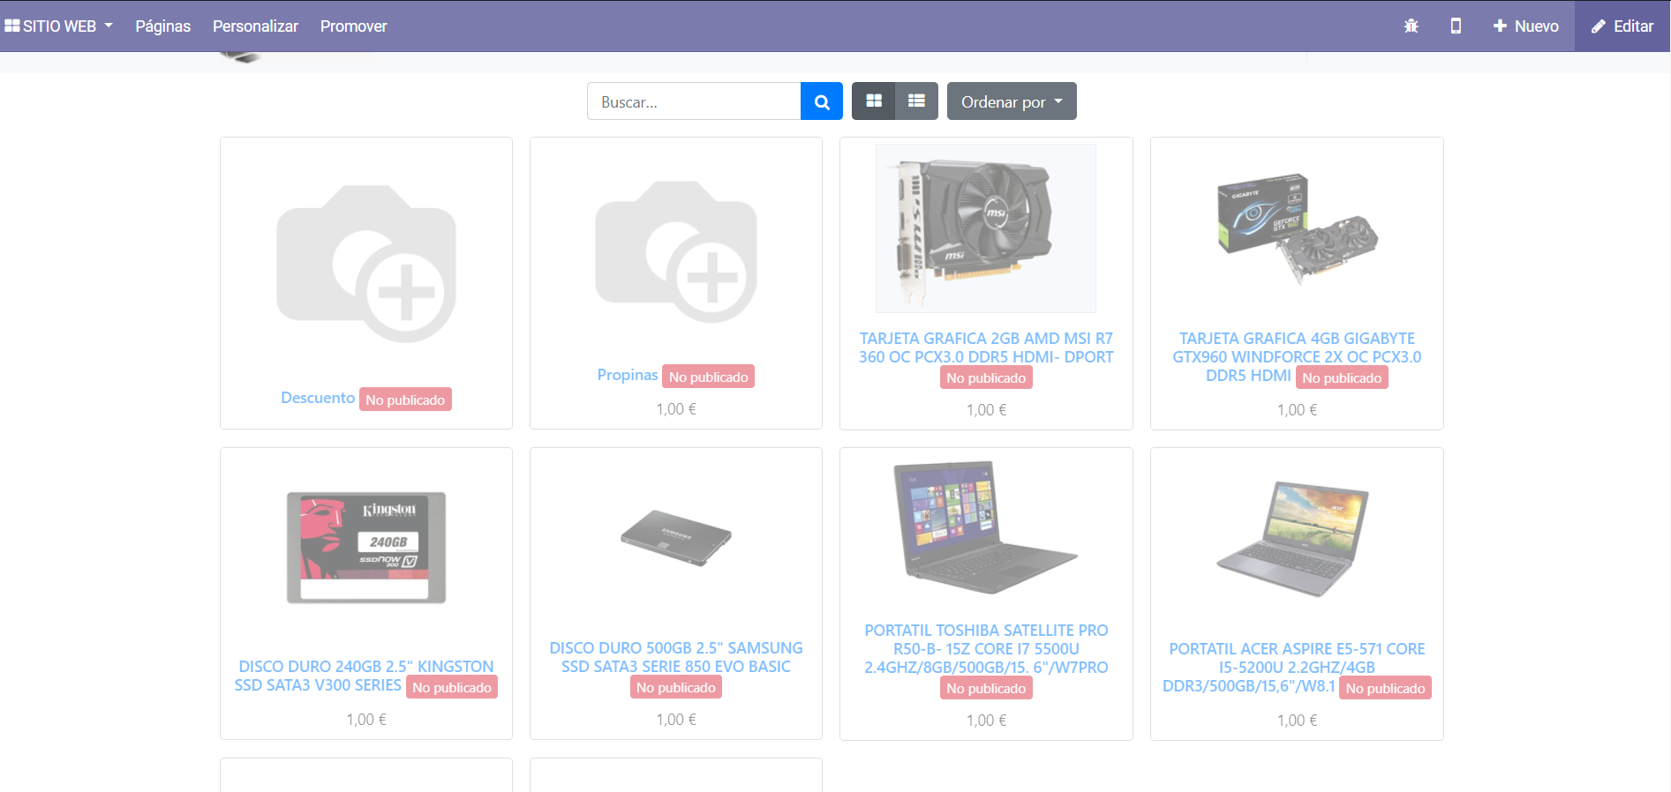

* + Panel de edición:

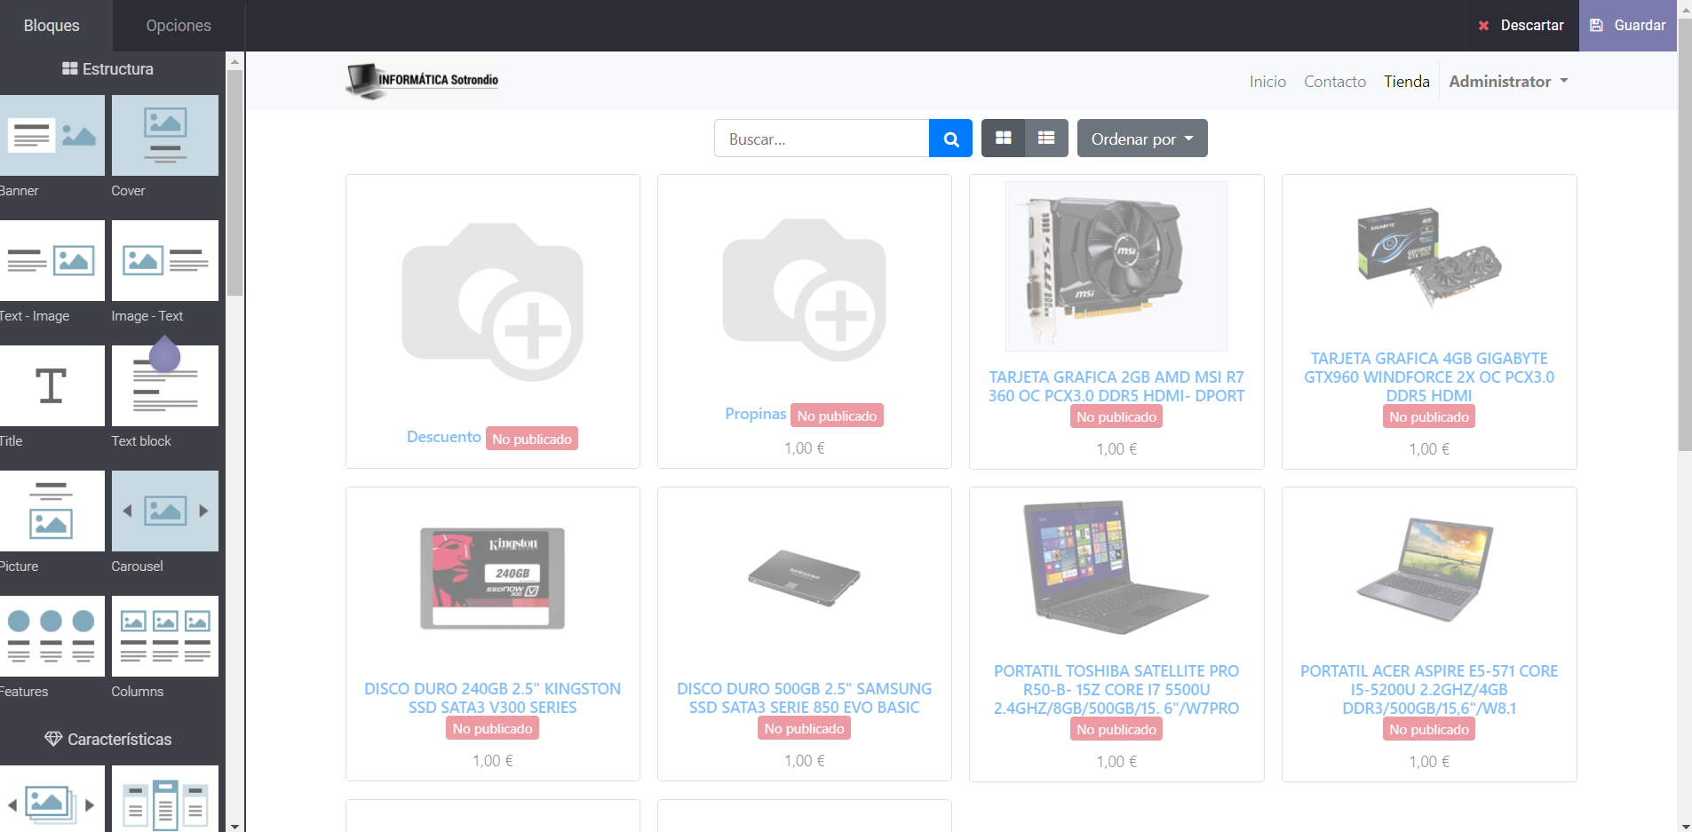

* + Al seleccionar un producto, nos aparecen varias opciones de personalización para los mismos:

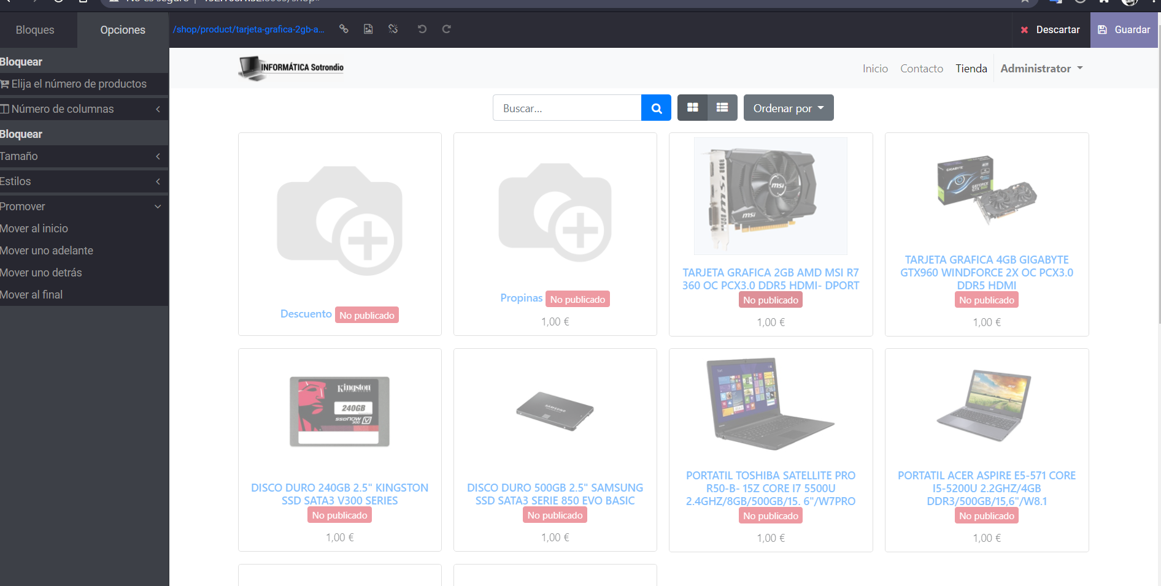

* + Podemos cambiar el número de columnas, el tamaño de los productos, su disposición. la información mostrada o resaltar productos:

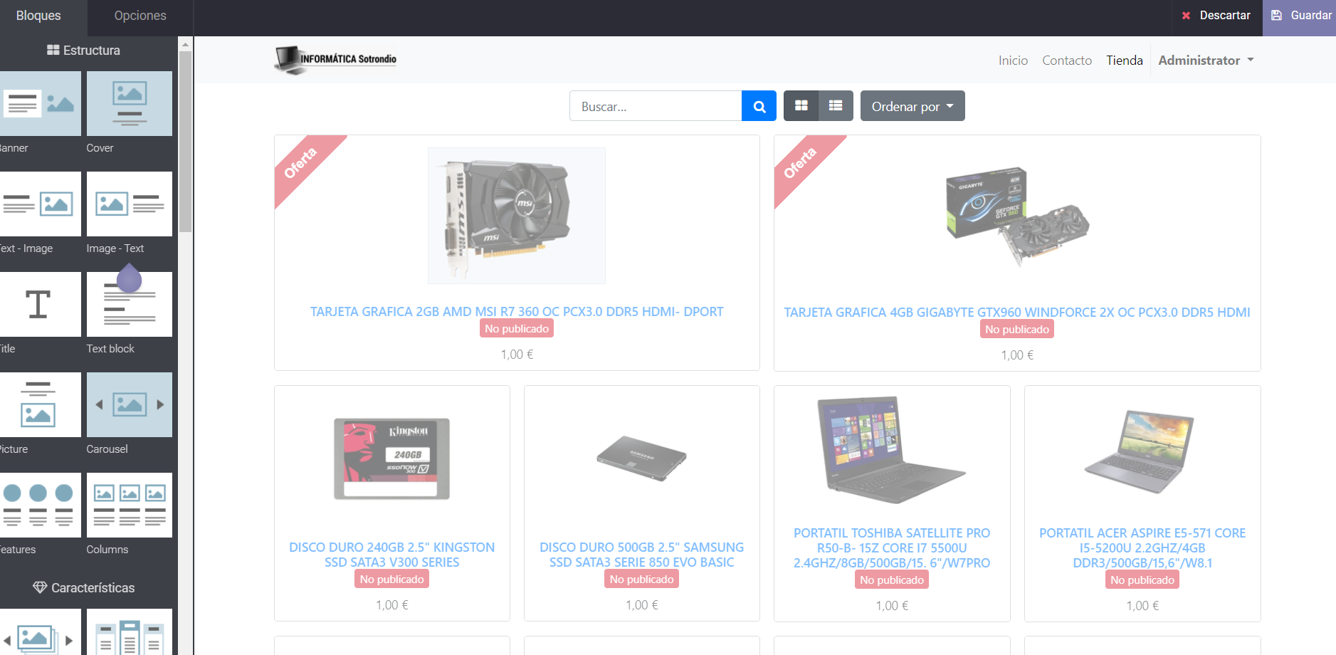

* Publicando los productos:
  + Dentro de la sección “Tienda”, seleccionamos el producto que queremos publicar:

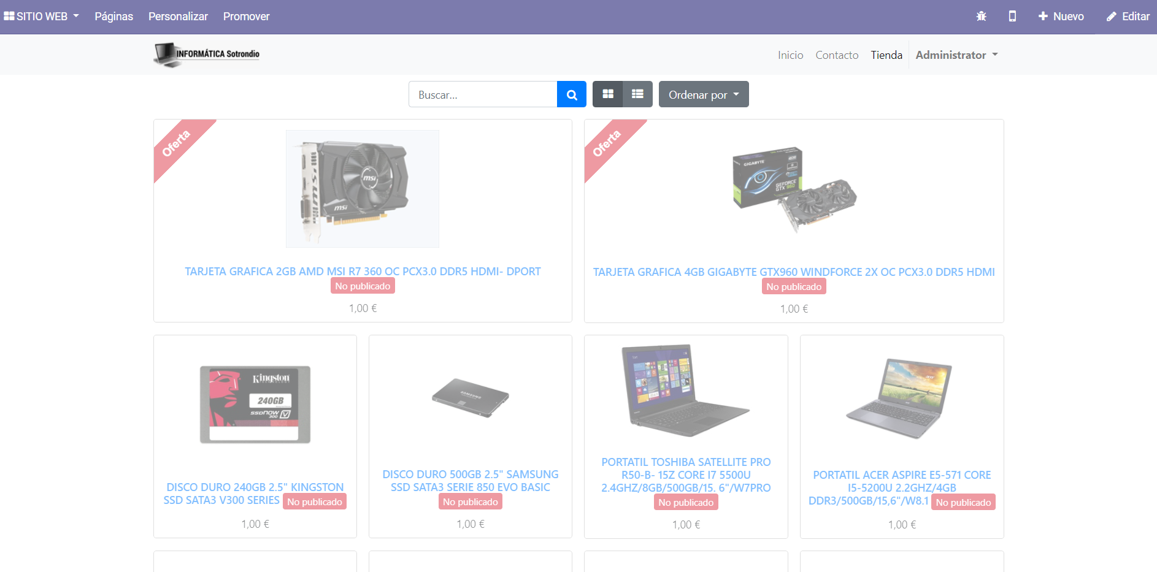

* + Nos lleva a la página del producto. En esta página se detalla toda la información del mismo, que, como vemos, se importa automáticamente.

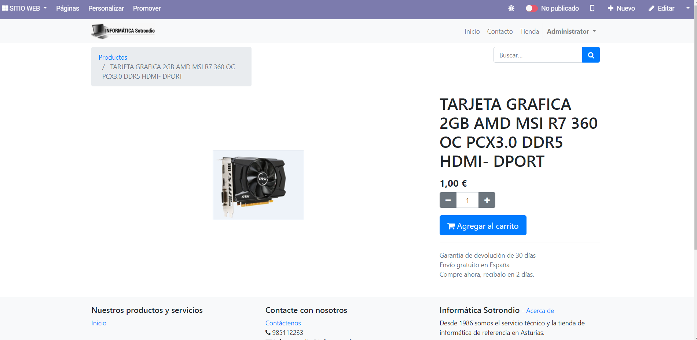

* + Para publicar el producto, hay que pulsar en el botón rojo “No publicado” y cambiar su estado:

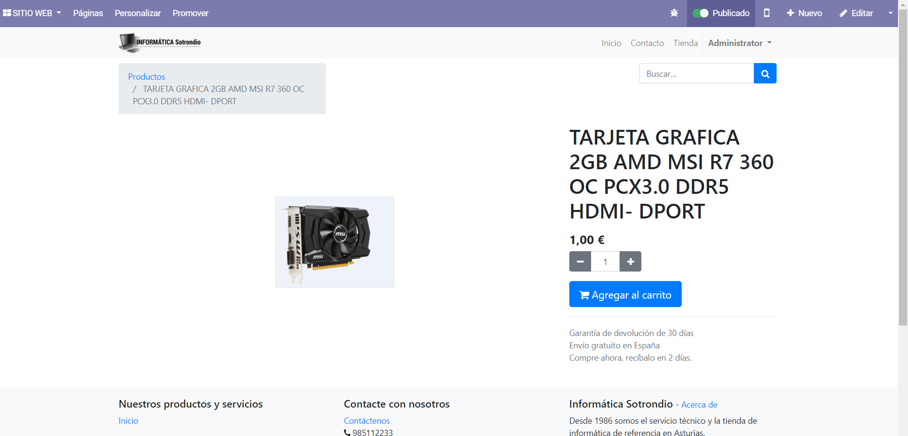

* + Ahora ya vemos el producto publicado:

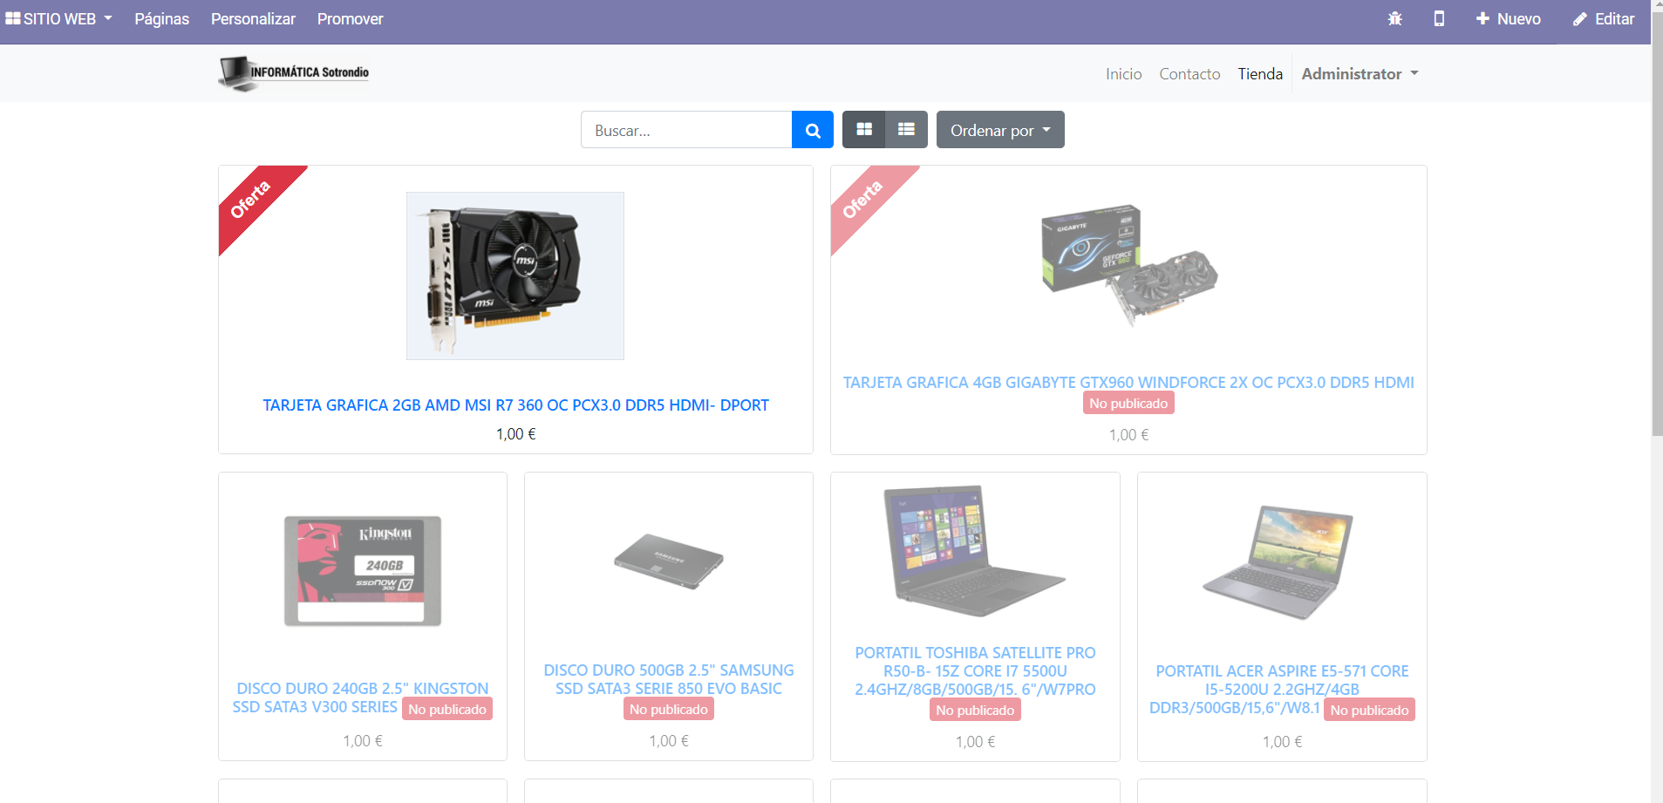

* + Vista de la sección tras publicar todos los productos:

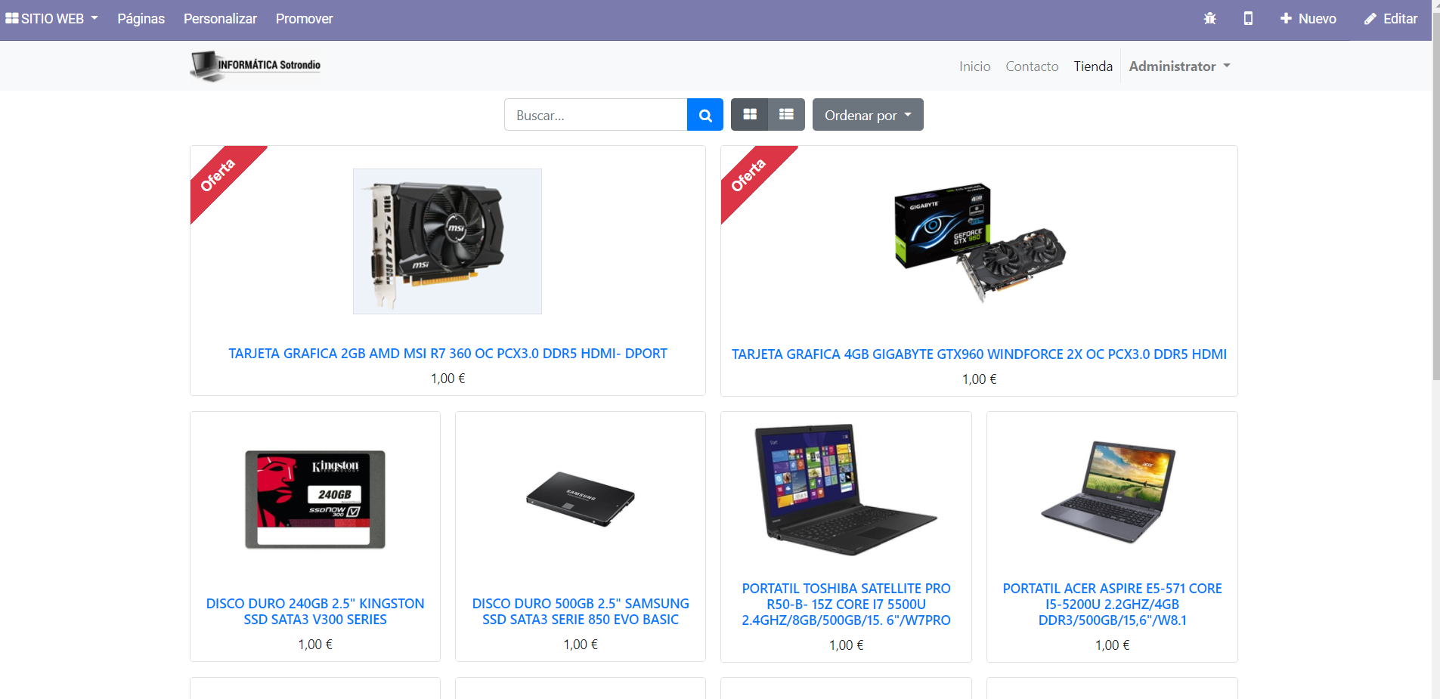

* Vamos a seguir personalizando nuestra tienda, para ello acudimos al menú superior, al apartado “Personalizar” donde caben resaltar estas opciones entre las muchas que incluye:

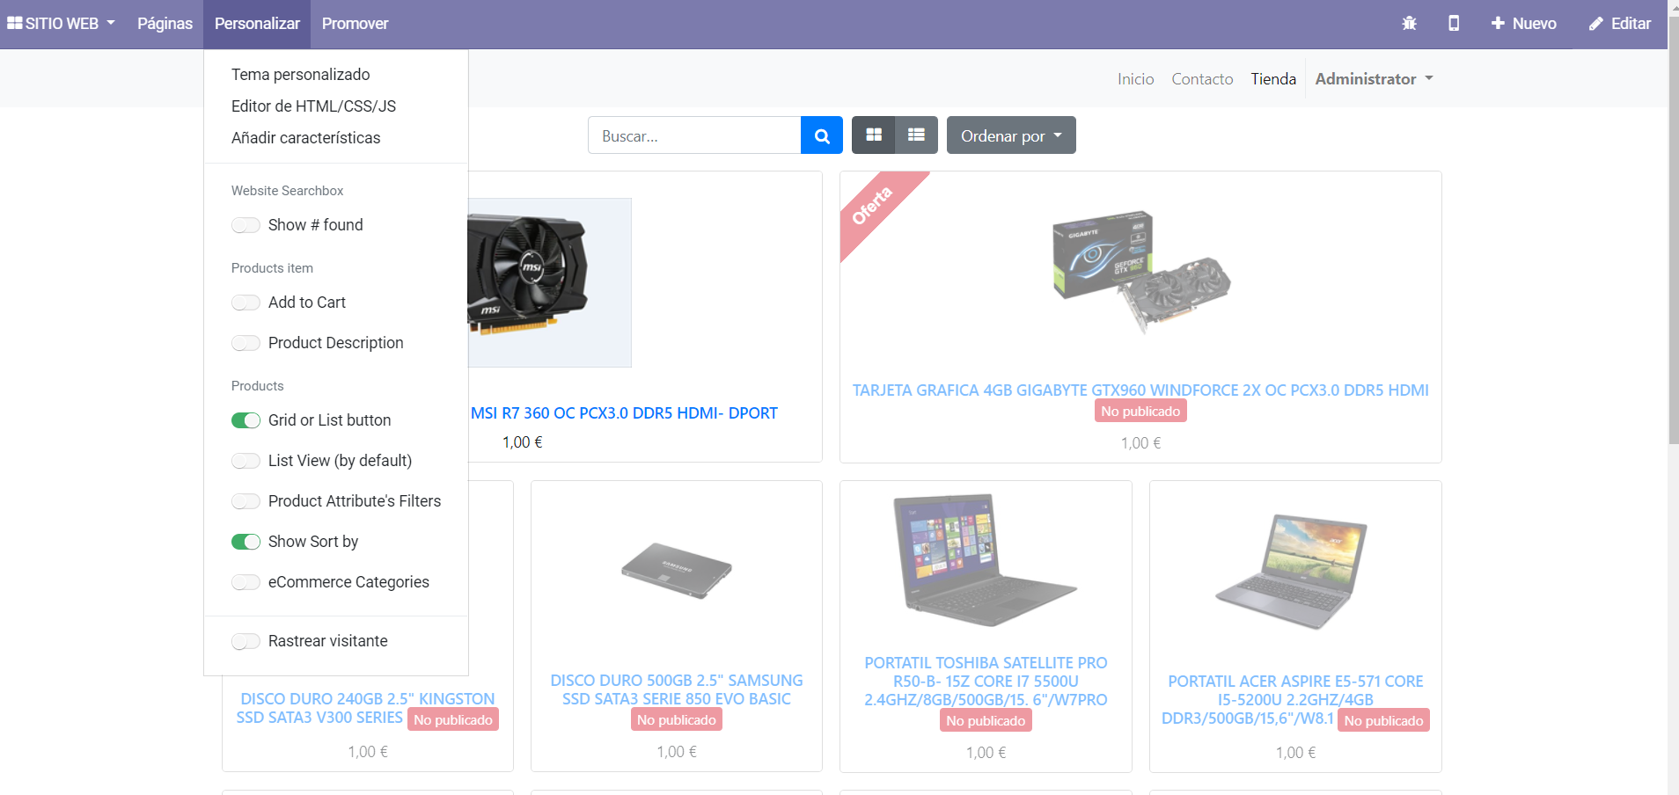

* + Activando la opción “Add to Cart”, se muestra un atajo al situar el cursor sobre el producto que permite al cliente enviar el producto al carrito. Es una opción de compra rápida:

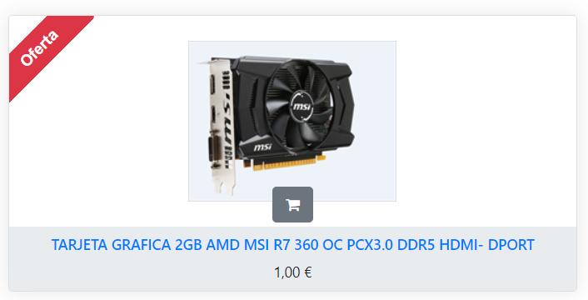

* + Activando la opción “eCommerce Categories” y “Collapsible category list” nos permite ordenar nuestros productos en categorías y hacerlo de una forma más visual, respectivamente:

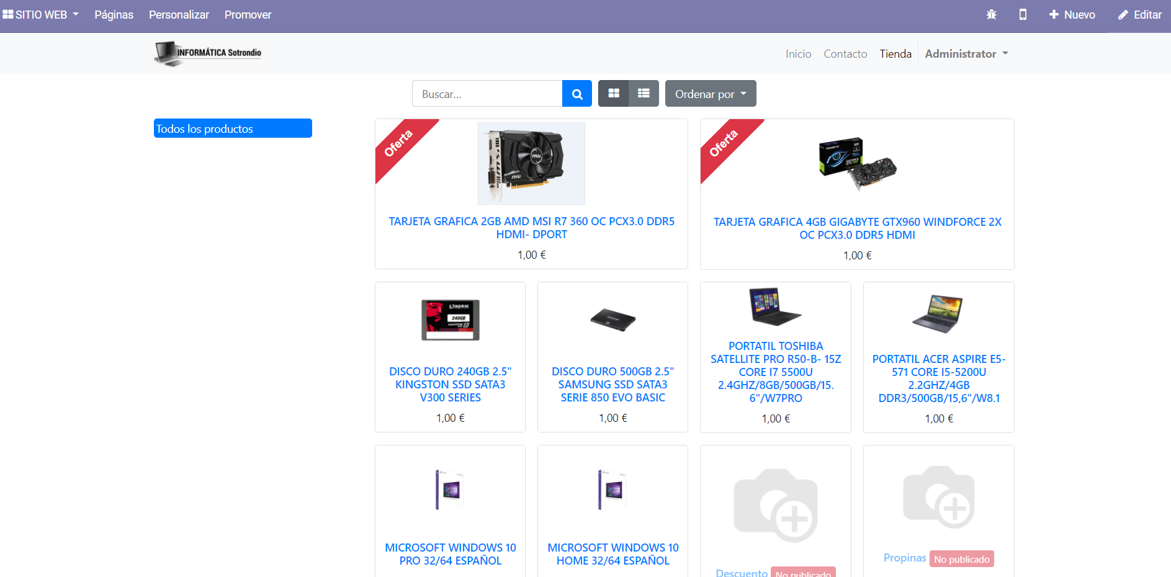

* Configurando los precios y las categorías:
  + En ajustes, en el apartado de nuestro sitio web, podemos ver que aparecen nuevas opciones para configurar los productos y los precios de los mismos en nuestra tienda electrónica:

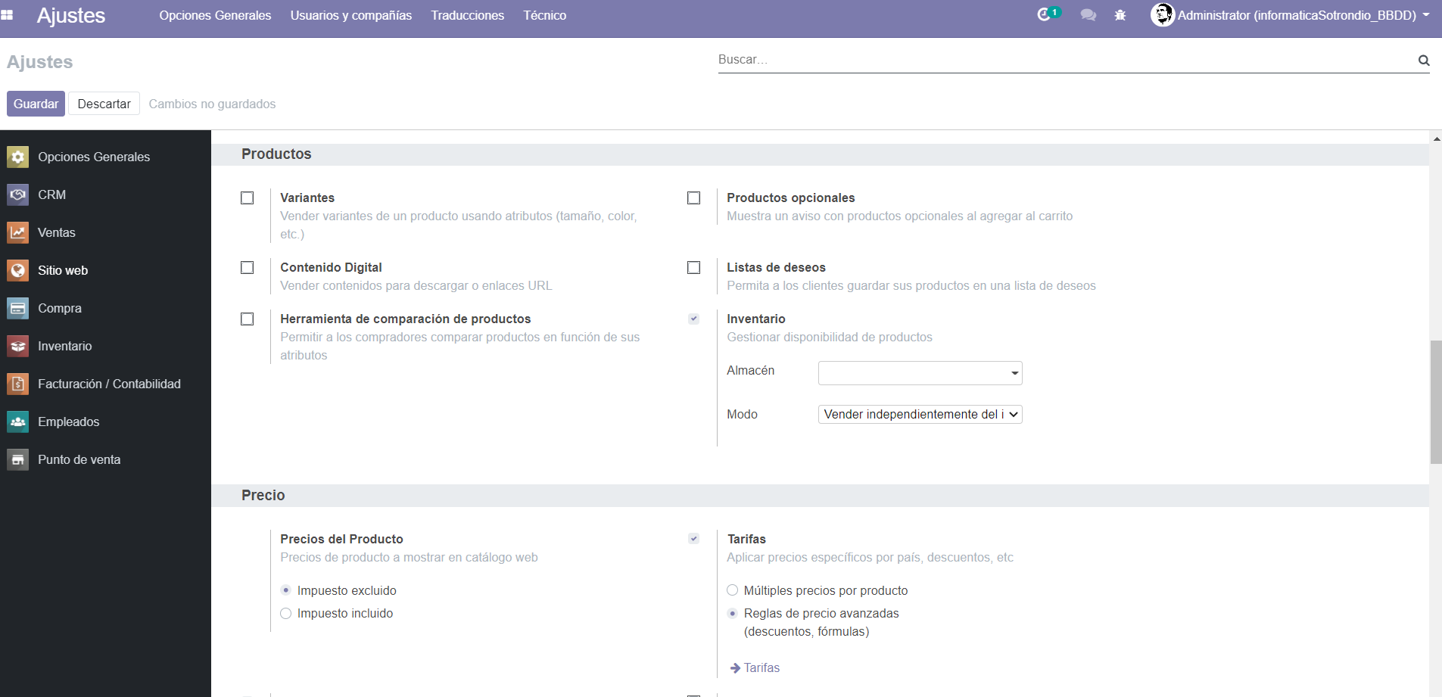

* + Indicando a Odoo el almacén que debe usar para el stock de los productos. En nuestro caso, vamos a compartir el almacén central con el resto de secciones del negocio. Además, vamos a mostrar el inventario en el sitio web y bloquear las ventas si no hay suficiente stock del producto:

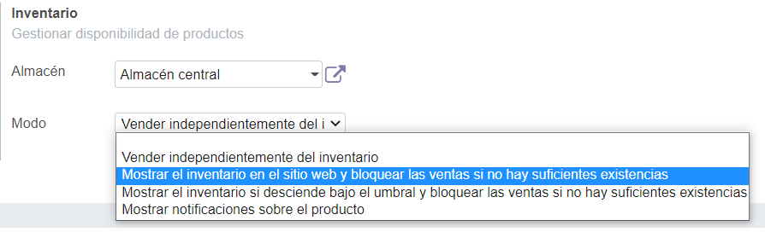

* + En el apartado de precios, vamos a indicar que incluya los precios con impuestos incluidos y habilitamos las reglas de precio avanzadas.

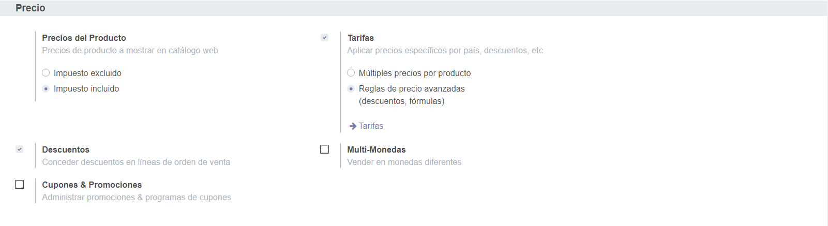

* + Para habilitar nuestra tarifa en el ecommerce, nos vamos a las tarifas dentro de productos, editamos la tarifa que nos interese y la habilitamos como seleccionable en nuestro sitio web:

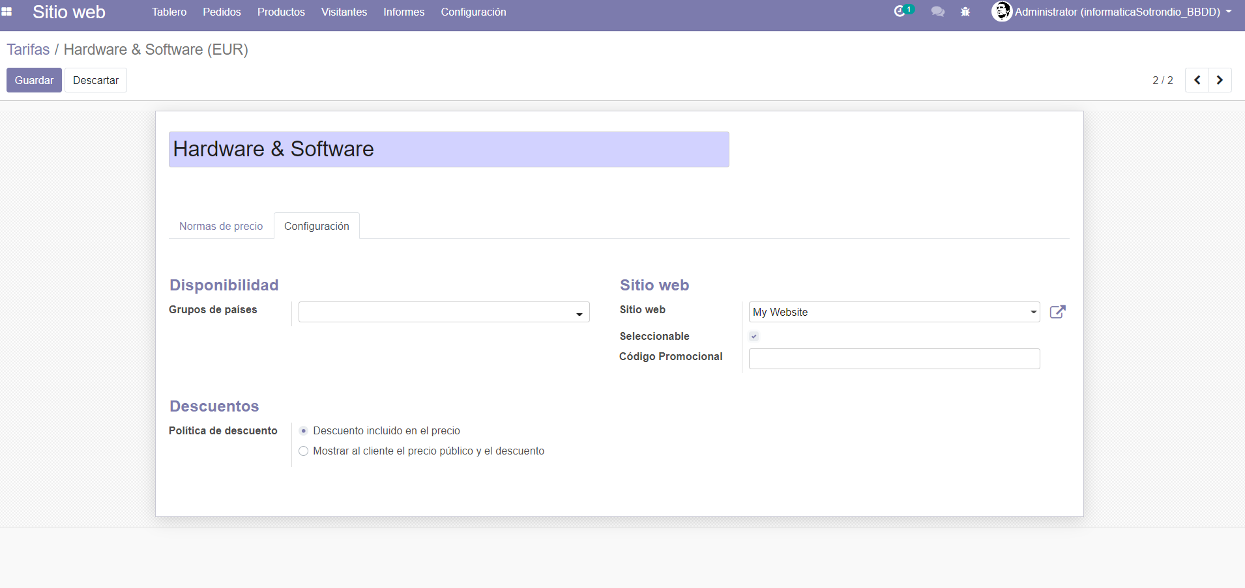

* + Ahora los precios ya se muestran correctamente:

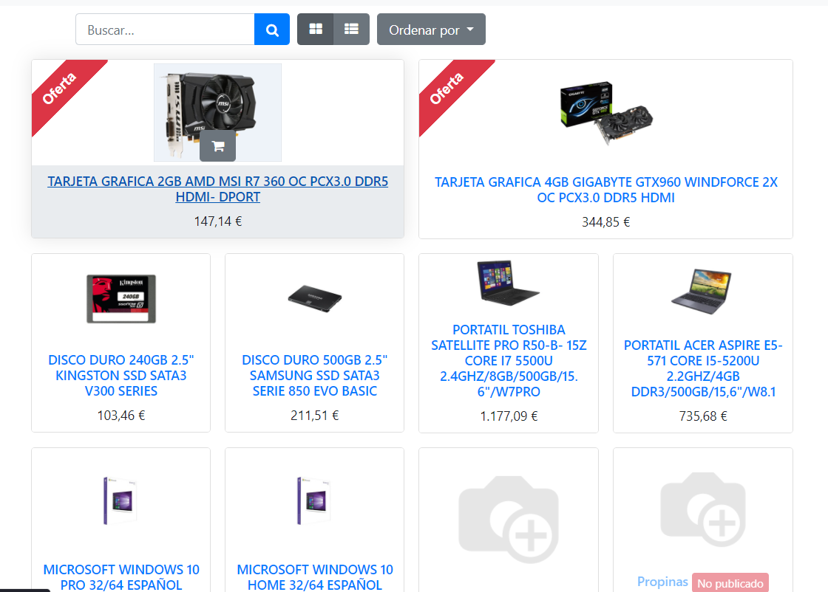

* + Para habilitar las categorías en el ecommerce, nos vamos al dashboard del módulo Sitio Web, y en el apartado “Configuración” seleccionamos “Categorías eCommerce”:

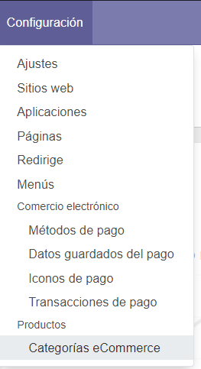

* + En este apartado creamos nuestras categorías para la tienda, que serán exactamente iguales que las que tenemos ya creadas en nuestra tienda física:

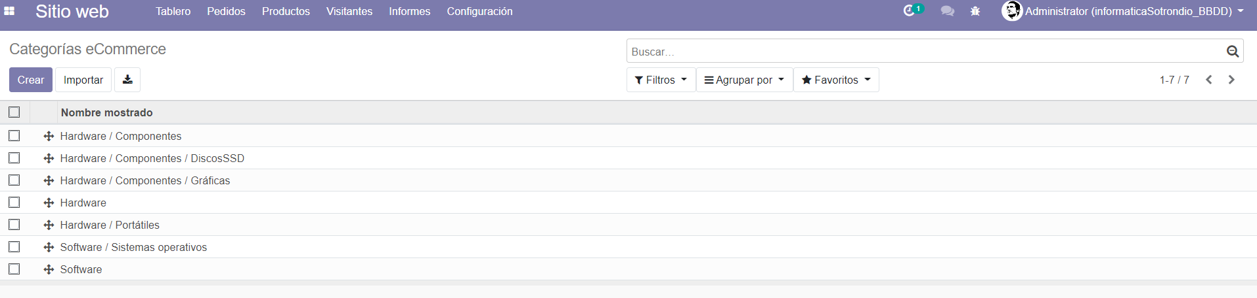

* + Tras crearlas, hay que asignarlas a nuestros productos en la sección “Comercio electrónico”, dentro de su página de configuración:

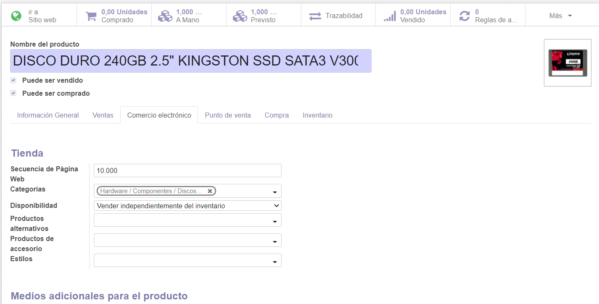

* + Ahora ya disponemos de nuestros productos ordenados por categorías en nuestra tienda electrónica:

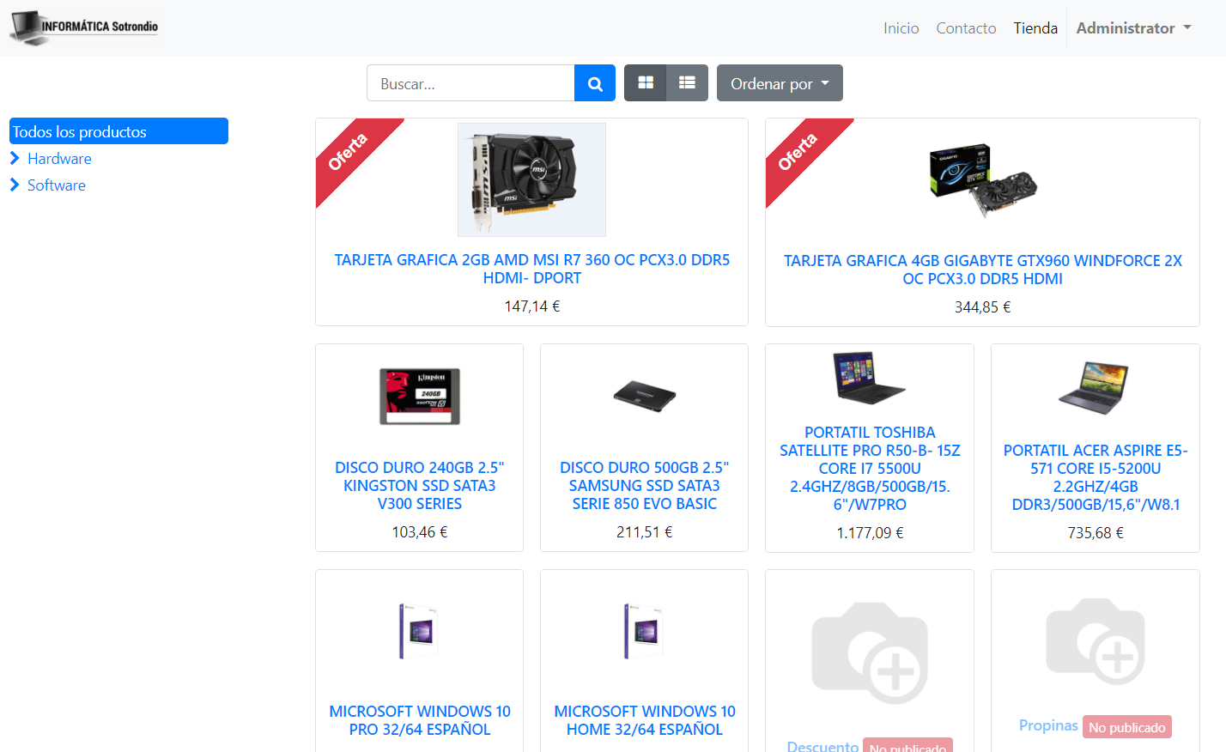

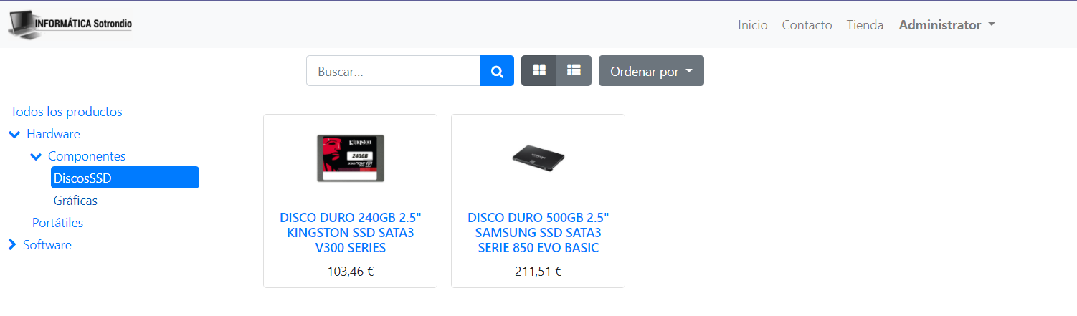

* Nuestro apartado de “Sitio web” en la sección ajustes, dispone de nuevas opciones gracias al módulo de eCommerce:
  + Envío:

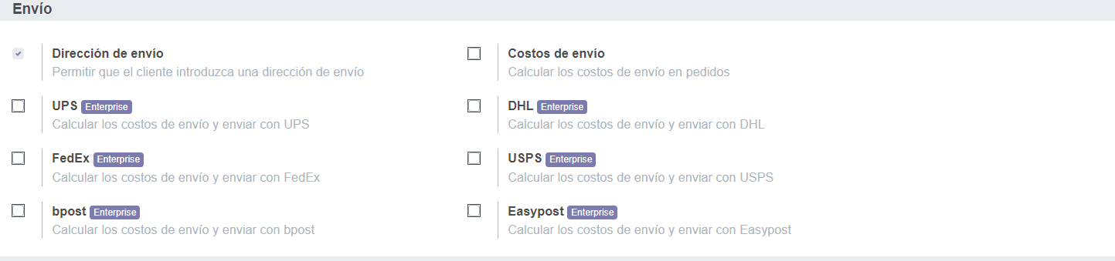

* + Seguimiento de pedidos:

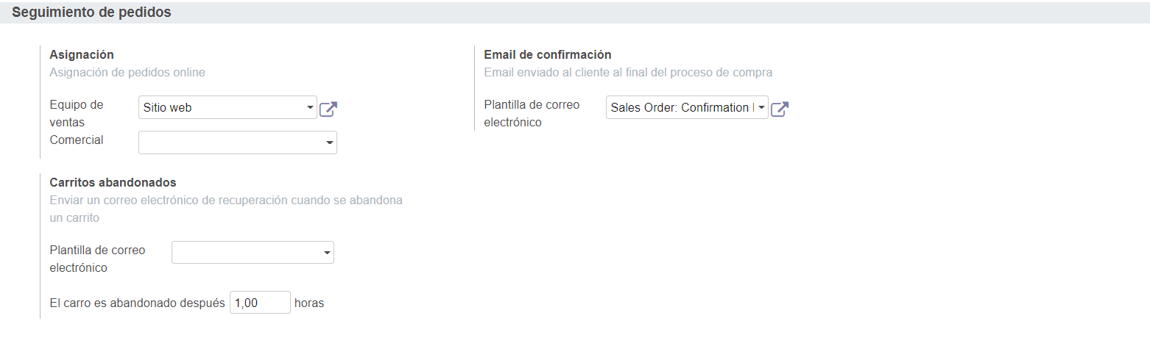

* Para concluir, vamos a realizar un pedido como cliente. Accedo a la tienda y realizo el pedido de un portátil:

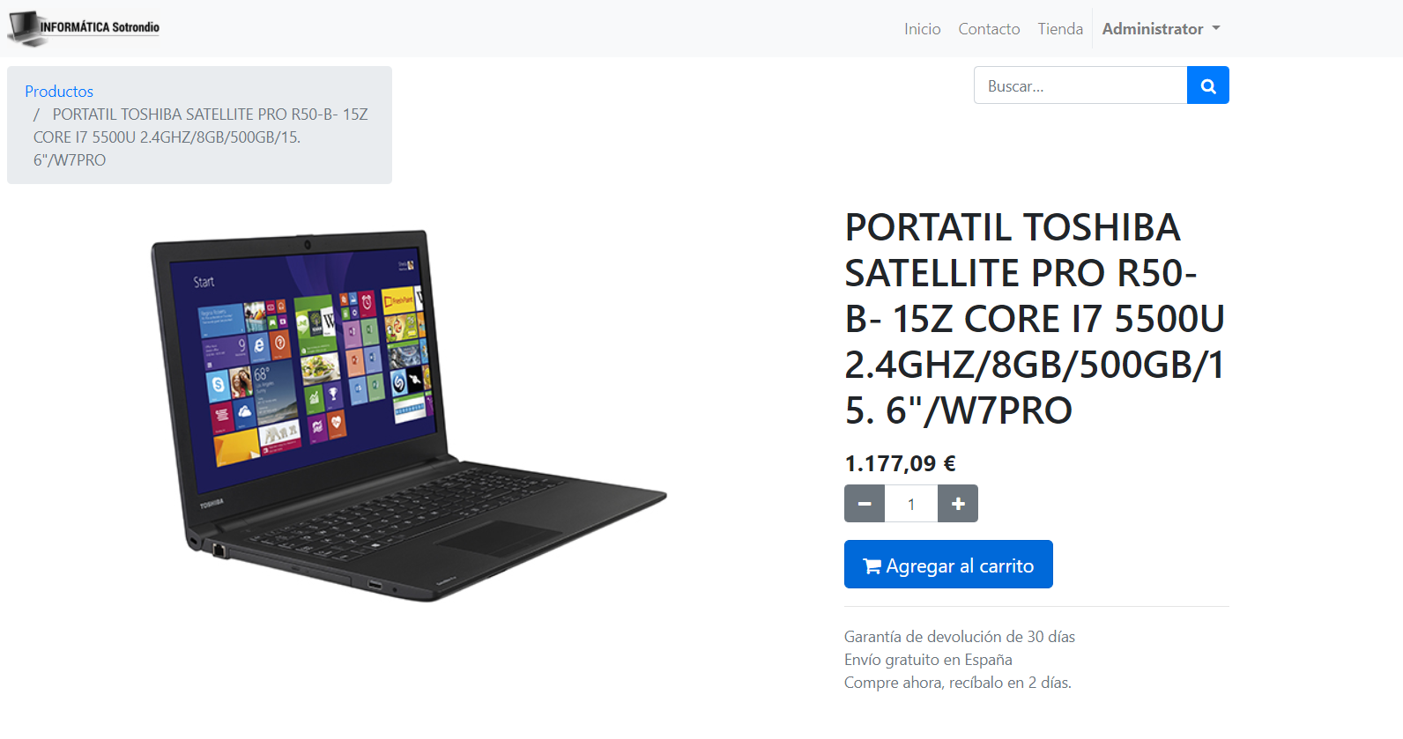

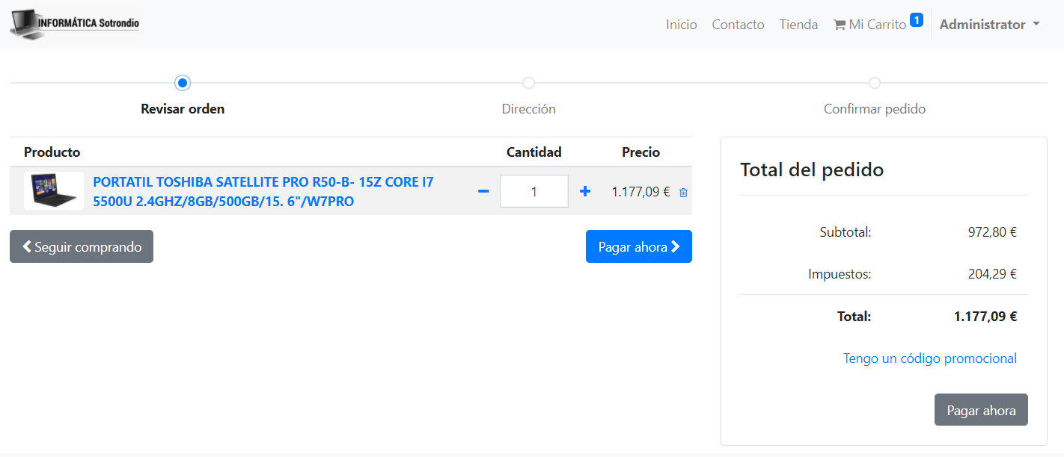

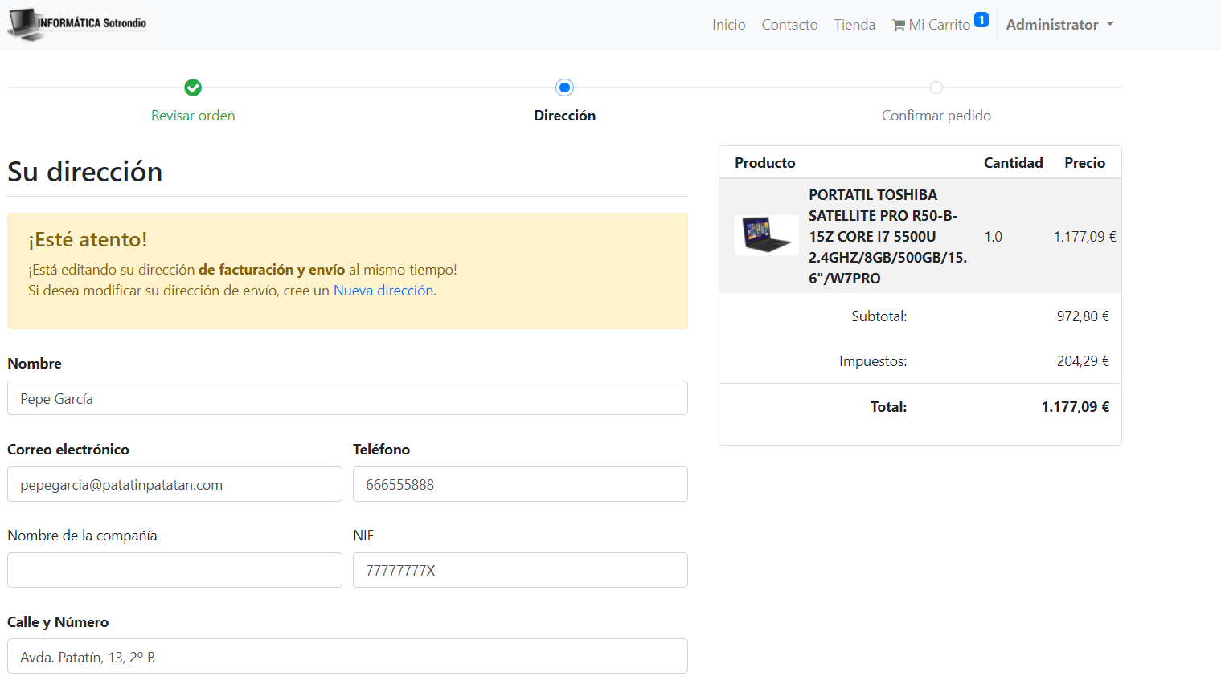

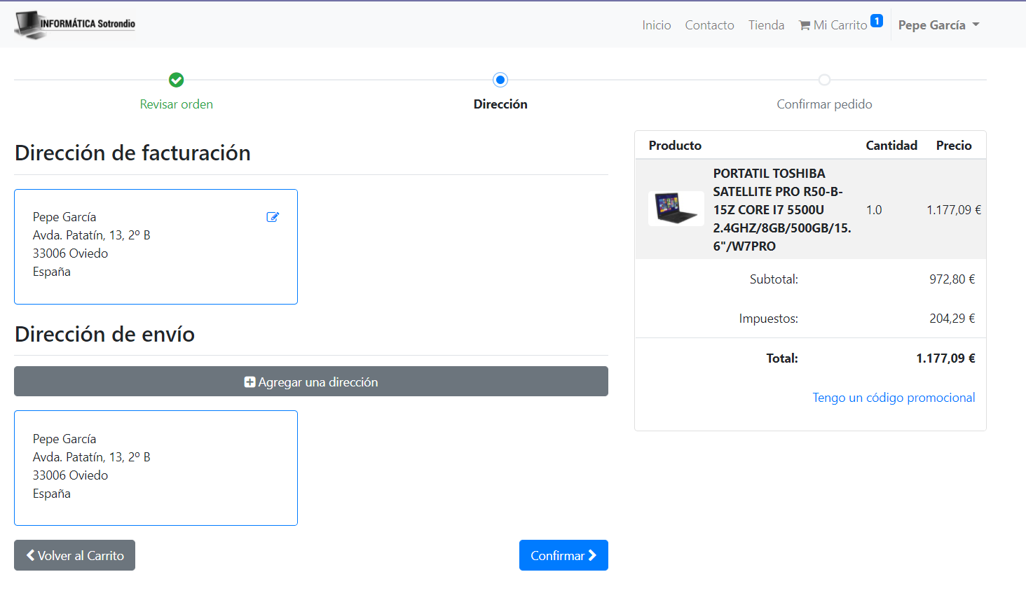

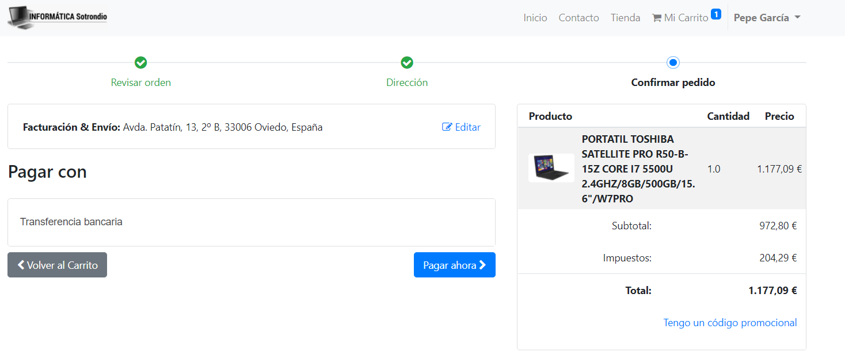

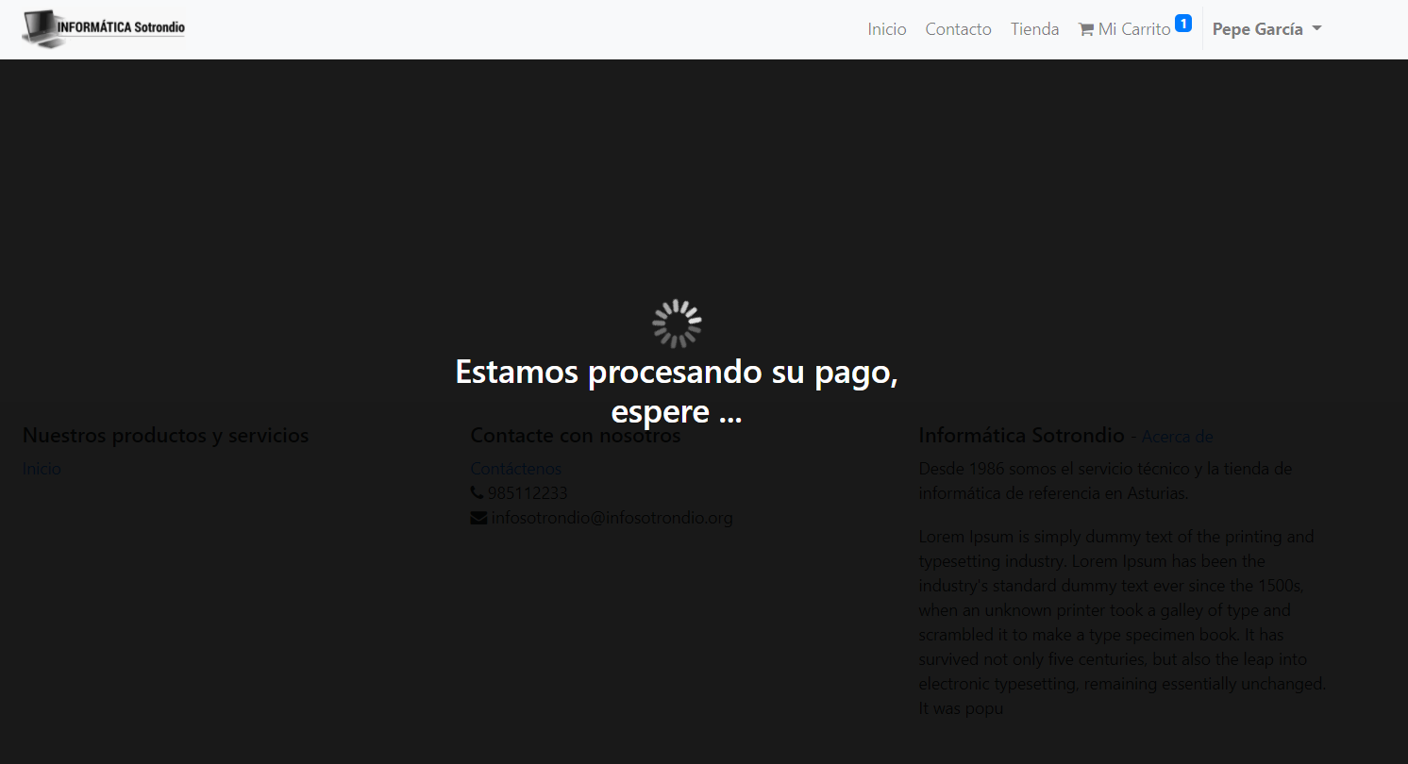

* + Una vez generado el pedido, al cliente se le genera una orden que está pendiente de pago:

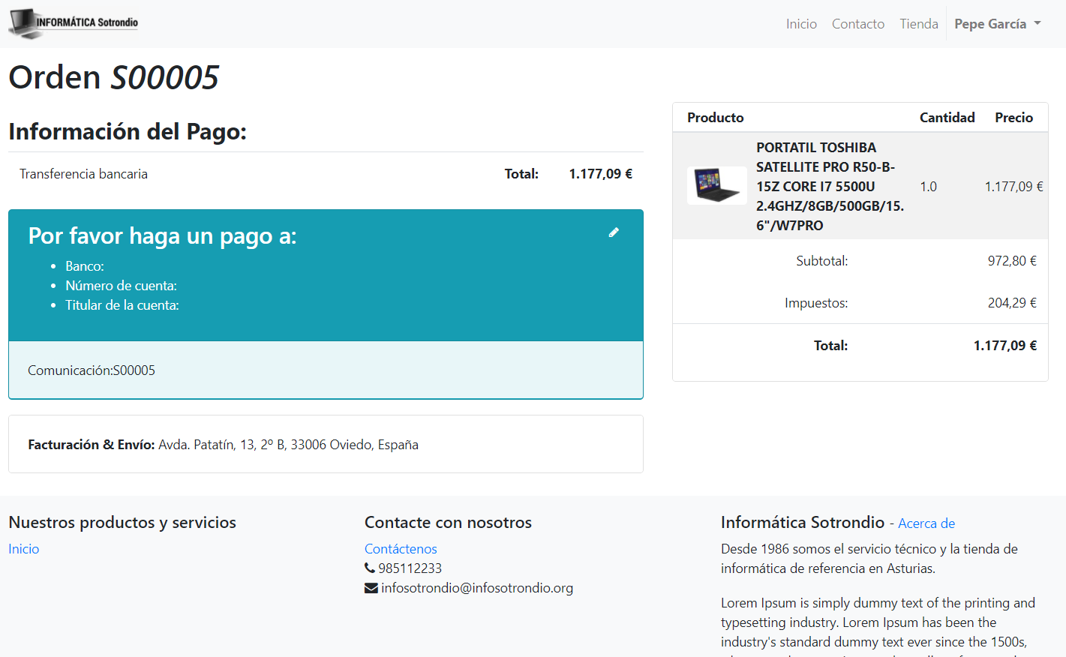

* Revisando los pedidos como administrador:
  + En el dashboard de nuestro sitio web nos aparece una alerta indicando que hay una orden pendiente de pago:

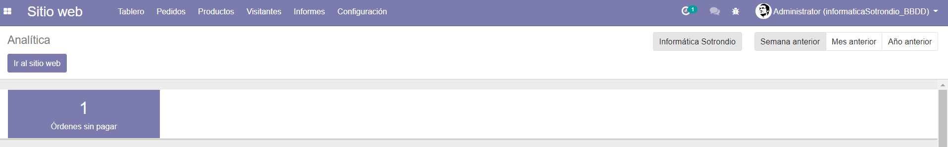

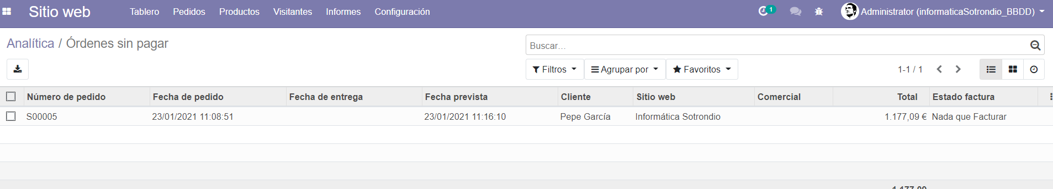

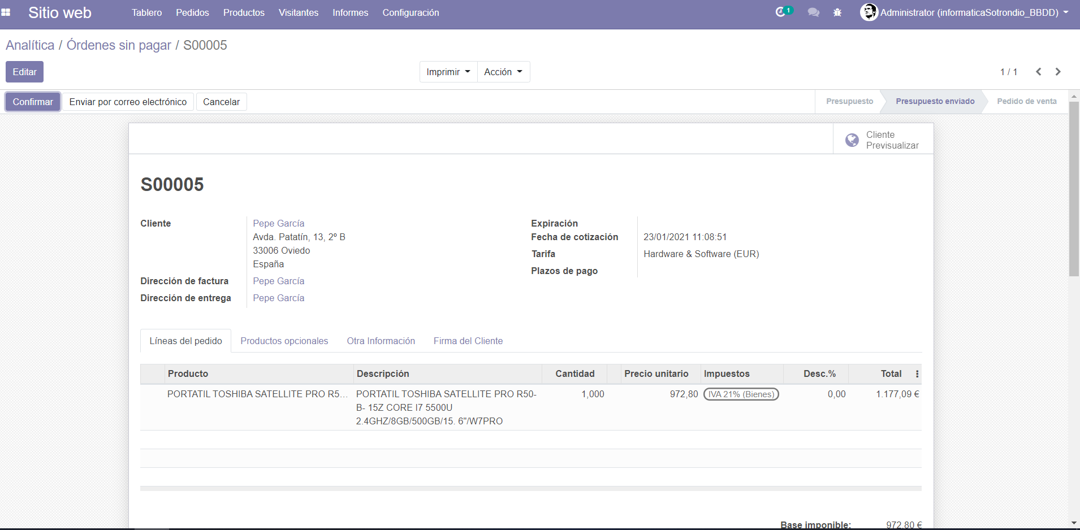

* + Para seguir con el proceso de entrega, doy la orden como confirmada. Ahora me permite generar una factura, registrar el pago y proceder a la entrega:

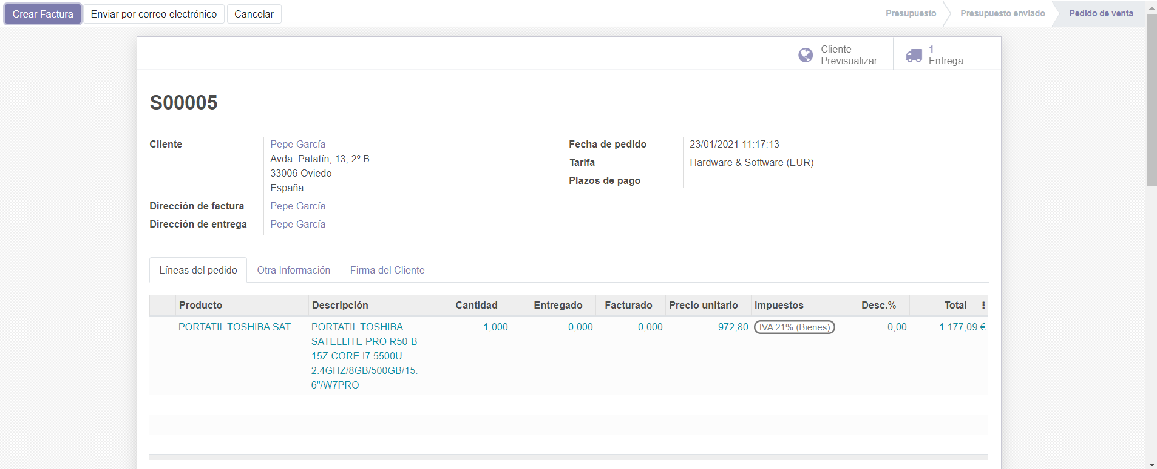

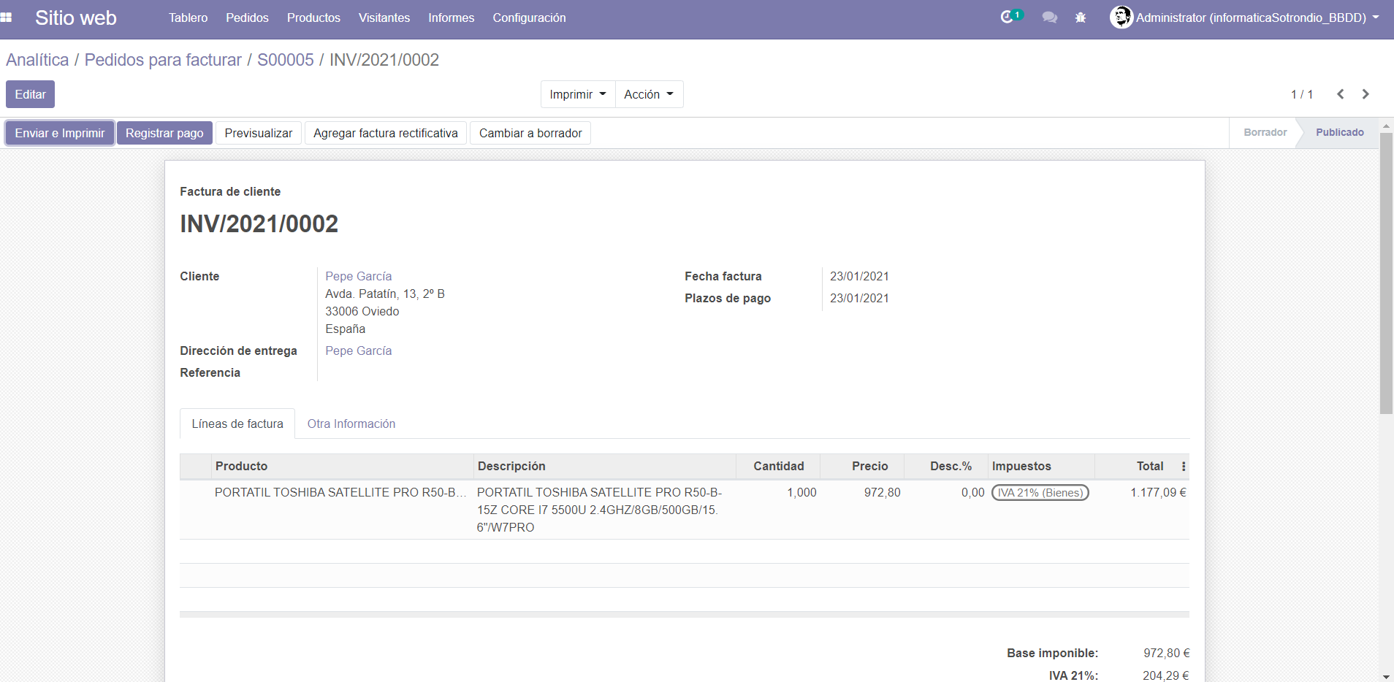

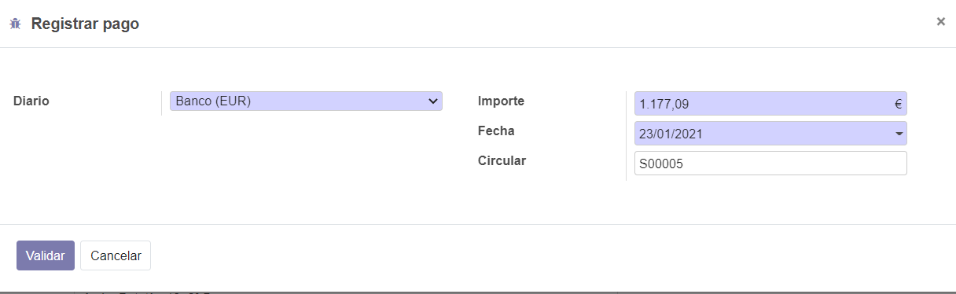

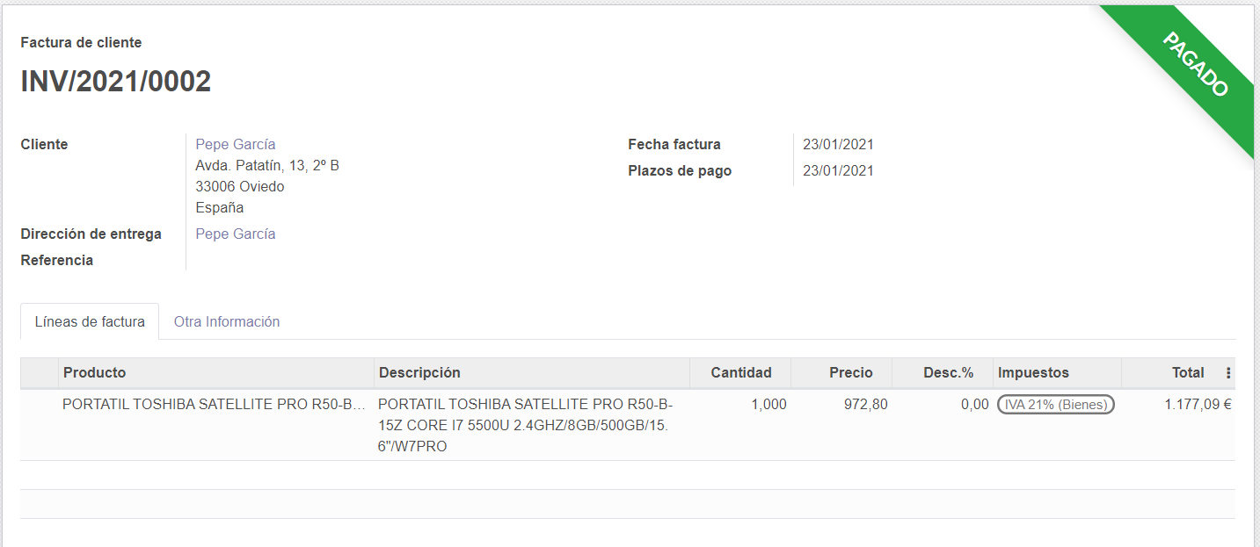

* + Entrega. Cabe resaltar que, al ser una contra en la tienda electrónica, esta entrega se realizará a los servicios de mensajería:

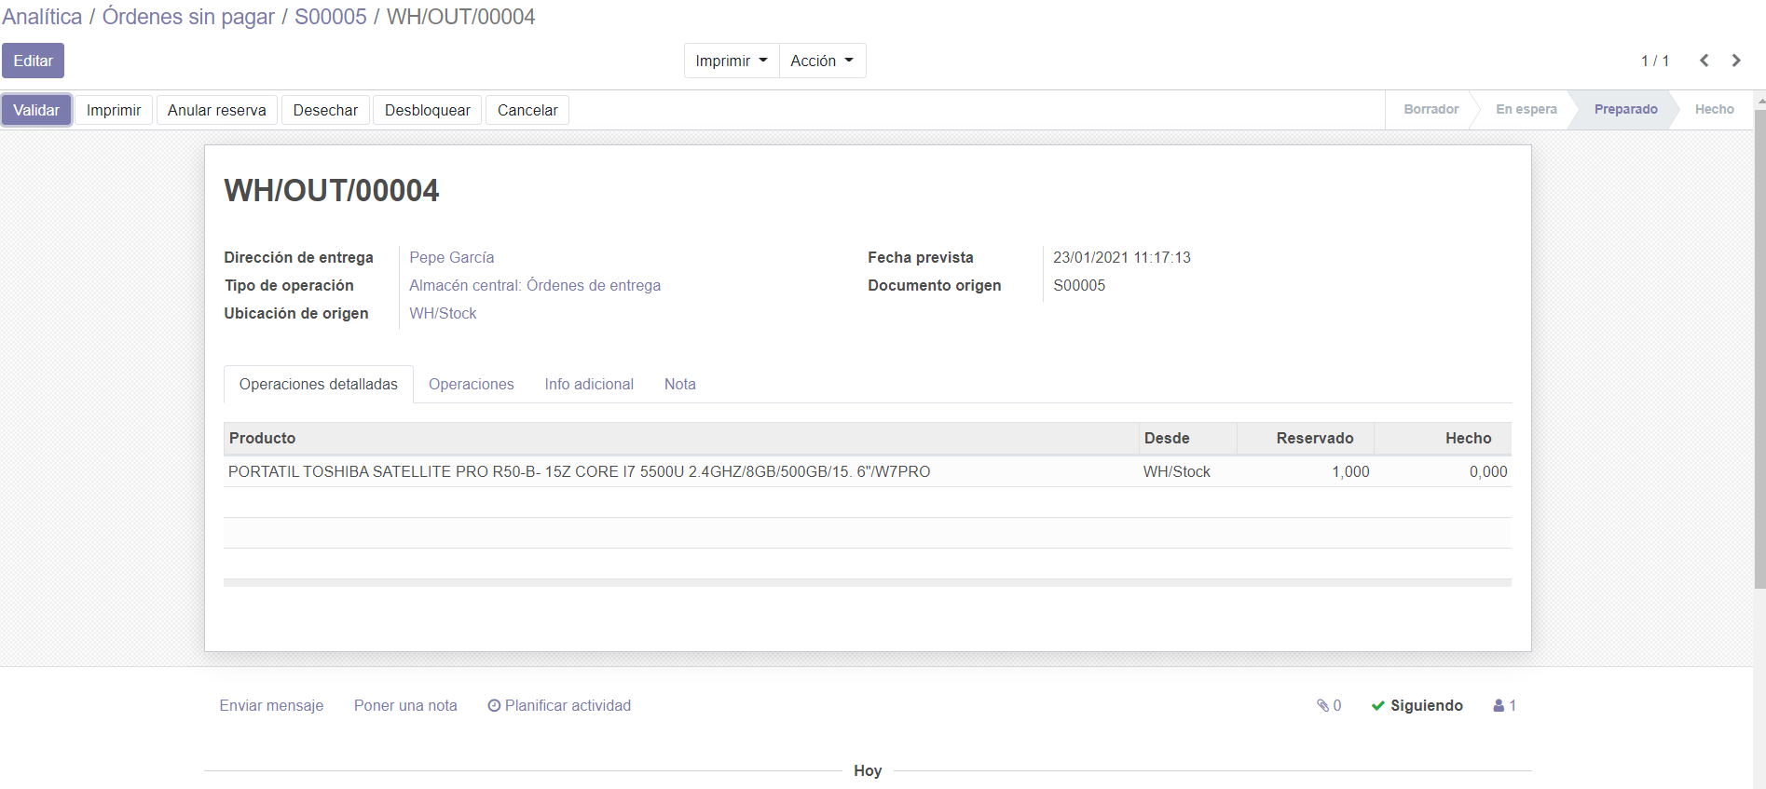

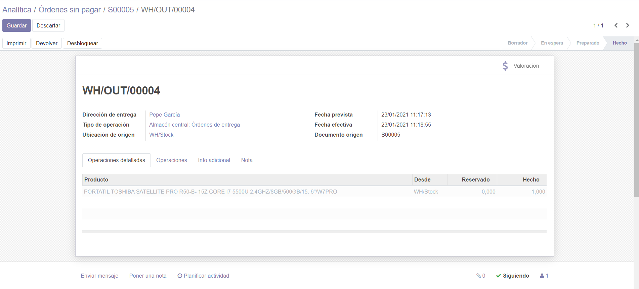

* El cliente, en su cuenta, puede revisar los pedidos y facturas desde su panel de control:

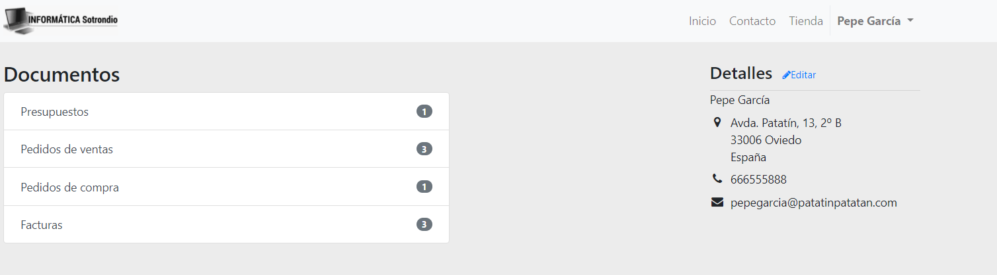

* + Detalle facturas en la cuenta del cliente:

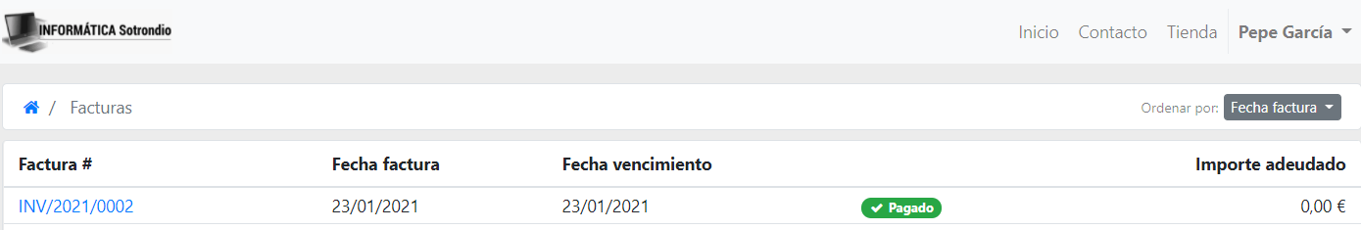

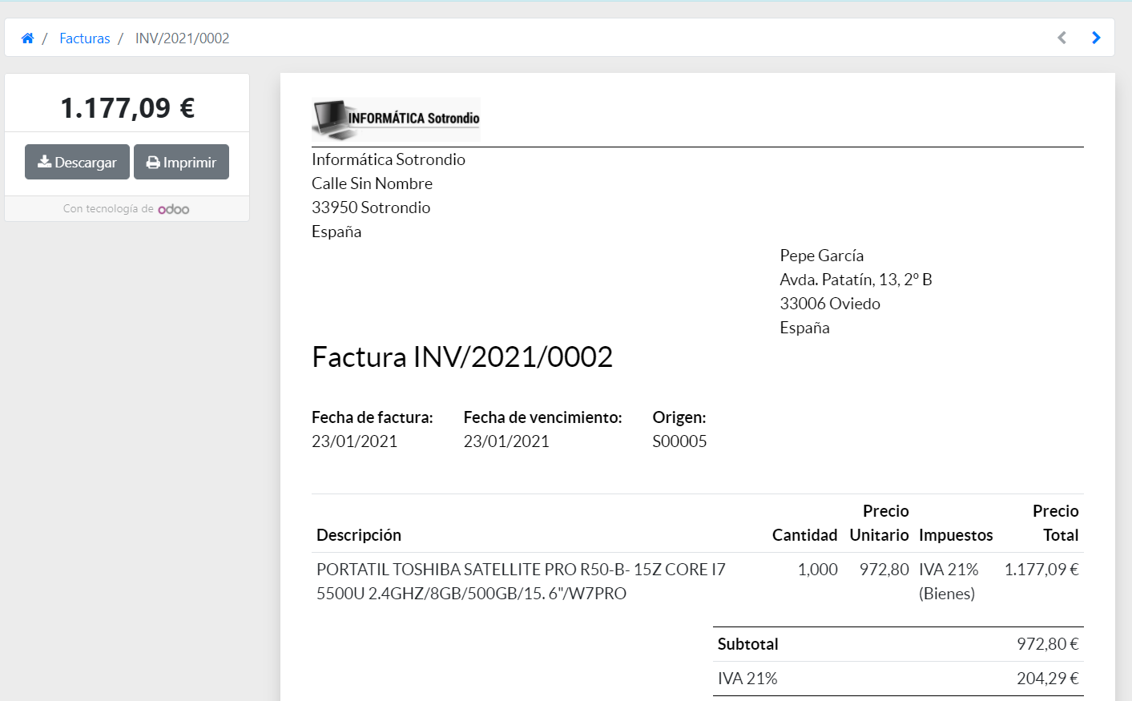

* Tras la venta online, si vamos al panel de control de nuestro sitio web, vemos que nos muestra una analítica con las últimas ventas:



